城小二总体设计报告



项 目 名 称 城小二

小 组 成 员 杨俊杰 潘攀兆 陈鹏宇 王杰铭

项目计划日期： 2025 年 11 月 13日

文档名称 | 城小二微信小程序软件需求说明

负责人 | 陈鹏宇 | 文档编号 | 1.0.0
项目阶段 | 总体设计 | 文档版本日期 | 2025.11.13
起草人 | 陈鹏宇 | 起草日期 | 2025.11.13

日期 | 版本 | 变更说明 | 作者
2025.11.13 | 1.0.0 | 初稿 | 陈鹏宇

目录
城小二总体设计报告 1
1 引言 4
1.1 标识 4
1.2 系统概述 4
1.3 文档概述 5
1.4 基线 5
2 引用文件 6
3 系统级设计决策 7
3.1 系统输入输出决策 7
3.2 系统行为决策 7
3.3 数据库 / 数据文件呈现决策 8
3.4 安全性 / 保密性 / 私密性决策 8
3.5 硬件 / 硬软件系统选择决策 8
3.6 灵活性 / 可用性 / 可维护性决策 8
4 系统体系结构设计 9
4.1 系统总体设计 9
4.2 系统部件 24
4.3 执行概念 26
4.4 接口设计 29
5 运行设计 30
5.1 系统初始化 30
5.2 运行控制 31
5.3 运行结束 33
6 系统出错处理设计 34
6.1 出错信息 34
6.2 补救措施 36
7 系统维护设计 37
7.1 检测点的设计 37
7.2 检测专用模块的设计 39
8 尚待解决的问题 40
附录 A 接口设计说明（IDD） 40
1 引言 40
2 引用文件 41
3 接口设计 41
附录 B 数据库（顶层）设计说明（DBDD） 42
附录 C 术语与缩略语 55

1 引言

1.1 标识
系统名称：城小二校园即时配送系统
标识号：CXY-SYS-V1.0
缩略语：城小二系统
版本号：V1.0
发行号：CXY-SYS-20250530

1.2 系统概述

1.2.1 系统用途
“城小二” 校园即时配送系统是面向浙大城市学院师生的30 分钟即时零食配送服务系统，通过用户端小程序、配送员端小程序、Web 管理端三端协同，实现 “商品浏览 - 下单支付 - 订单分配 - 配送核销” 全流程闭环，解决校园内零食采购 “夜间无渠道、配送耗时长、操作不便捷” 的核心痛点。

1.2.2 系统开发与维护历史
开发阶段：2025 年 10 月启动需求分析，2025 年 11 月进入总体设计阶段，计划 2025 年 12 月完成开发并上线试点；
维护责任：由项目核心团队（杨俊杰、潘攀兆、陈鹏宇、王杰铭）负责初期运维，后期移交学校创业学院指定团队。

1.2.3 项目相关方
略

1.2.4 运行现场
当前运行现场：浙大城市学院校内宿舍区（试点覆盖 1-8 号宿舍楼）；
计划扩展现场：2026 年 3 月后扩展至全校所有宿舍楼及教学区周边。

1.2.5 相关文档
《城小二微信小程序软件需求规格说明（SRS）》V1.0；
《城小二项目开发计划》V1.1；
《城小二可行性分析报告》V1.0；
附录 A《接口设计说明（IDD）》V1.0；
附录 B《数据库（顶层）设计说明（DBDD）》V1.0。

1.3 文档概述

1.3.1 文档用途
本文档为系统级总体设计文档，明确系统架构、部件划分、核心流程、接口特性、数据库设计及运行维护方案，作为开发团队分工、测试团队验证、运维团队部署的唯一技术依据。

1.3.2 文档内容结构
第 1 章 “引言”：明确系统标识、背景及文档定位；
第 2 章 “引用文件”：列出设计依据的规范与文档；
第 3 章 “系统级设计决策”：阐述全局技术与业务决策；
第 4 章 “系统体系结构设计”：描述系统总体架构、部件关系及接口设计；
第 5 章 “运行设计”：说明系统初始化、运行控制与结束流程；
第 6 章 “系统出错处理设计”：定义错误类型与补救措施；
第 7 章 “系统维护设计”：规划维护检测点与专用模块；
第 8 章 “尚待解决的问题”：记录当前未明确的设计事项；
附录 A、B：补充接口与数据库的详细设计模板。

1.3.3 保密性要求
本文档为项目内部技术文档，仅允许项目团队、学校创业学院监管人员查阅，禁止向校外无关人员泄露；文档中涉及的微信支付接口密钥、服务器配置等敏感信息，已做脱敏处理，详细信息单独存储于加密文档。

1.4 基线
本系统设计说明书的编写基线为《城小二微信小程序软件需求规格说明（SRS）》V1.0，所有设计内容均围绕 SRS 中明确的 “功能需求（用户端 / 配送员端 / 管理端核心功能）、性能需求（页面加载≤2 秒、并发≤500 人）、合规需求（校园食品销售许可、用户数据保护）” 展开，确保设计与需求的一致性。

2 引用文件
本文档的编制与设计严格遵循国家相关标准、行业规范及项目配套文档，所有引用文件均为当前有效版本，具体说明如下：
GB/T 8567-2006《计算机软件文档编制规范》：由国家标准化管理委员会发布，是计算机软件文档编制的核心依据。本文档（系统 / 子系统设计说明）的结构框架、章节设置、术语定义等均严格遵循该标准 7.9 节 “系统 / 子系统设计（结构设计）说明（SSDD）” 的规范要求，确保文档的规范性、完整性和可追溯性。
《城小二微信小程序软件需求规格说明（SRS）》（版本 V1.0，文档编号 CXY-SRS-V1.0）：由项目核心团队编制，发布于 2025 年 10 月 31 日。该文档明确了系统的功能需求、性能需求、接口需求、数据需求等核心内容，是本次总体设计的直接输入基线，所有设计决策均围绕满足该文档中的需求展开，确保设计与需求的一致性。
《城小二项目开发计划》（版本 V1.1，文档编号 CXY-PLAN-V1.1）：由项目核心团队编制，发布于 2025 年 11 月 2 日。该文档规定了项目的开发阶段、进度安排、资源分配、风险管理等内容，本文档中的设计方案充分考虑了开发计划中的时间约束、技术栈选型要求及资源限制，确保设计具备可实施性。
《城小二可行性分析报告》（版本 V1.0，文档编号 CXY-FEAS-V1.0）：由项目核心团队编制，发布于 2025 年 11 月 9 日。该报告从技术、经济、法律、用户使用等维度论证了项目的可行性，本文档中的技术架构选型、系统部件划分、核心流程设计等均以该报告的可行性结论为基础，确保设计方案的合理性与风险可控性。
《微信小程序平台运营规范》（腾讯公司，2025 年最新版）：由腾讯公司发布，明确了微信小程序在账号备案、类目选择、功能开发、内容合规等方面的要求。本文档中涉及微信小程序（用户端 / 配送员端）的设计方案，均严格遵守该规范，避免因违规导致小程序审核失败或运营受限。
《MySQL 8.0 Reference Manual》（Oracle 公司，版本 8.0.36）：MySQL 官方技术手册，详细说明了 MySQL 8.0 数据库的语法、特性、配置及最佳实践。本文档中数据库设计（表结构、索引、事务、备份策略等）均参考该手册的技术规范，确保数据库设计的科学性、安全性和高性能。
《Taro3 微信小程序适配指南》（京东科技，版本 3.6.12）：Taro 框架官方适配文档，提供了 Taro3 框架开发微信小程序的技术指导、适配注意事项及最佳实践。本文档中用户端 / 配送员端小程序的前端架构设计、多端编译方案等均参考该指南，确保小程序的兼容性与开发效率。
《接口设计说明（IDD）》（项目核心团队，版本 V1.0，文档编号 CXY-IDD-V1.0）：由项目核心团队编制，发布于 2025 年 11 月 30 日。该文档详细描述了系统内部接口及外部接口的标识、参数、通信协议、错误码等特性，是本文档 “接口设计” 章节的补充说明文档，为系统部件间的协同提供了详细技术依据。
《数据库（顶层）设计说明（DBDD）》（项目核心团队，版本 V1.0，文档编号 CXY-DBDD-V1.0）：由项目核心团队编制，发布于 2025 年 11 月 30 日。该文档详细说明了数据库的选型、表结构、索引设计、存储策略、访问逻辑等内容，是本文档 “数据层设计” 相关章节的补充说明文档，为数据存储与管理提供了详细技术依据。

3 系统级设计决策

3.1 系统输入输出决策

3.1.1 输入设计决策
用户端输入：微信授权信息（昵称、头像）、手动填写的收货地址（宿舍楼 + 房间号）、商品选择与下单指令、支付确认指令；
配送员端输入：注册信息（姓名 / 学号 / 手机号）、接单 / 取货 / 送达确认指令、实时位置信息；
管理端输入：商品上下架指令、订单异常处理指令、用户 / 配送员权限配置指令；
外部接口输入：微信支付回调信息（支付结果）、地图定位接口返回的经纬度数据。

3.1.2 输出设计决策
用户端输出：商品列表（含库存 / 价格）、订单状态（待支付 / 配送中 / 已送达）、支付结果通知、配送员位置信息；
配送员端输出：待接订单列表（含地址 / 商品）、配送任务进度、佣金结算明细；
管理端输出：运营数据报表（订单量 / 销售额）、商品库存预警通知、异常订单列表；
外部接口输出：微信支付预下单请求、地图定位请求（获取配送员位置）。

3.2 系统行为决策

3.2.1 核心流程行为
订单流转：用户下单→库存校验→生成待支付订单（15 分钟超时未支付自动取消）→支付成功→订单进入待分配队列→配送员抢单→取货确认→配送中→送达确认→订单完成；
配送调度：优先按 “配送员距离用户最近” 分配待接订单，夜间（22:00-24:00）订单额外增加 0.2 元 / 单佣金补贴；
库存管理：商品库存≤5 件时触发预警（管理端弹窗 + 微信通知），库存 = 0 时自动下架。

3.2.2 性能特性决策
响应时间：页面首次加载≤2 秒，接口请求响应≤500ms，支付结果同步≤1 秒；
并发能力：晚课结束后高峰期（18:00-20:00）支持 200 + 订单 / 小时，同时在线用户≤500 人无卡顿；
数据一致性：订单创建与库存扣减采用 MySQL 事务，确保 “超卖” 问题不发生。

3.2.3 异常处理决策
支付失败：返回 “支付超时 / 签名错误” 提示，提供 “重新支付” 按钮，30 分钟内保留订单信息；
配送异常（商品损坏 / 用户不在）：订单转入 “异常处理中” 状态，管理员审核后可重新分配或触发退款；
系统故障：服务器宕机时自动切换至备用节点（腾讯云轻量应用服务器故障转移功能），数据每日凌晨 2 点全量备份。

3.3 数据库 / 数据文件呈现决策
用户视角：仅展示与用户相关的数据（个人订单、收货地址），隐藏敏感信息（如其他用户联系方式、供应商价格）；
配送员视角：仅展示待接订单的 “收货地址（脱敏，隐藏房间号后 2 位）、商品数量、佣金”，不展示商品成本价；
管理员视角：全量展示数据，但需通过 “角色权限控制”（超级管理员 / 商品管理员 / 订单管理员）限制操作范围，具体表结构见附录 B《数据库（顶层）设计说明（DBDD）》。

3.4 安全性 / 保密性 / 私密性决策
数据加密：用户手机号脱敏存储（中间 4 位替换为 *），支付信息通过 HTTPS+AES-256 加密传输；
接口防护：核心接口（支付 / 退款 / 订单修改）需验证 “请求签名（AppSecret + 时间戳）”，同一 IP 1 分钟内请求≤60 次；
权限控制：用户仅能访问本人数据，配送员仅能操作自己的订单，管理员按角色分配权限，所有操作记录日志（含操作人 / 时间 / IP）。

3.5 硬件 / 硬软件系统选择决策

客户端设备：兼容 iOS 12+、Android 8 + 主流手机型号（屏幕尺寸 3.5-7 英寸），支持微信小程序基础库 2.20.0 及以上版本；
外部设备：配送员端支持手机摄像头（取货扫码）、定位模块（LBS 精准定位），管理端支持打印机（订单报表打印）。

3.6 灵活性 / 可用性 / 可维护性决策
灵活性：支持配置化修改 “配送时效（日间 30 分钟 / 夜间 40 分钟）、佣金标准（基础 0.5 元 / 单 + 夜间补贴 0.2 元）”，无需修改代码；
可用性：核心操作步骤≤3 步（如用户下单：选商品→确认地址→支付），提供 “常见问题” 入口（含 20 + 问题解答）；
可维护性：代码按 “模块划分（前端按页面 / 组件，后端按功能）”，关键代码添加注释，系统日志分类存储（访问 / 错误 / 操作日志），便于问题定位。

4 系统体系结构设计

4.1 系统总体设计

4.1.1 概述

4.1.1.1 功能描述
基于《城小二 SRS》V1.0，系统需实现三大核心功能域：
用户服务域：商品浏览与搜索、购物车管理、订单创建与支付、订单追踪与评价；
配送服务域：配送员注册与审核、订单抢单与配送、佣金计算与提现；
运营管理域：商品上下架与库存管理、订单查询与异常处理、用户 / 配送员权限管理、数据统计与报表生成。

4.1.1.2 运行环境
硬件环境：
略
软件环境：
前端：Vue3+Taro3+Pinia（小程序开发）、Vue3+Element Plus（Web 管理端）；
后端：Node.js+Express（API 开发）；
数据库：MySQL 8.0（业务数据）、Redis 6.2（缓存热点数据）；
开发工具：微信开发者工具、VS Code、MySQL Workbench。

4.1.2 设计思想

4.1.2.1 系统构思
采用 “前后端分离 + 多端协同” 架构，前端负责交互展示，后端负责业务逻辑处理，通过接口实现数据互通；三端（用户端 / 配送员端 / 管理端）共享数据库，但通过权限控制数据访问范围，确保数据安全与隐私保护。

4.1.2.2 关键技术与算法
关键技术：
前端：Taro3 多端编译（一套代码生成微信小程序 + Web 页面）、Pinia 状态管理（解决跨组件数据共享）；
后端：Express 路由模块化（按功能划分路由文件）、MySQL 事务（确保订单与库存数据一致性）；
接口：WebSocket 实时推送（订单状态变更 / 新订单提醒）、微信支付接口对接（统一下单 / 支付回调）。
核心算法：
订单分配算法：基于 “配送员当前位置与用户地址的直线距离” 排序，优先推荐最近的 3 个订单；
库存预警算法：当商品库存≤预警阈值（配置为 5 件）时，触发管理端预警通知。

4.1.2.3 关键数据结构
订单数据结构：{orderId: String, userId: String, goodsList: Array, totalAmount: Number, status: Number, createTime: Date, deliveryId: String}；
商品数据结构：{goodsId: String, name: String, price: Number, stock: Number, categoryId: String, imgUrl: String, shelfStatus: Number}；
配送员数据结构：{deliveryId: String, name: String, studentId: String, phone: String, status: Number, commission: Number}。

4.1.3 基本处理流程

4.1.3.1 事务流图
登录阶段
（1）用户登录
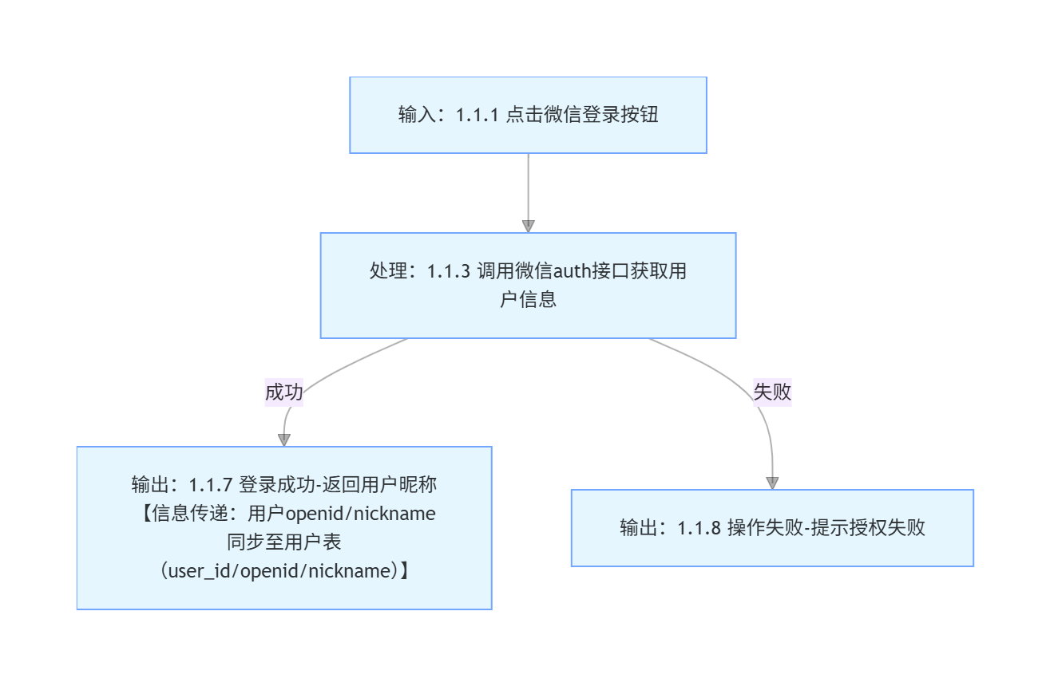
- 管理员登录
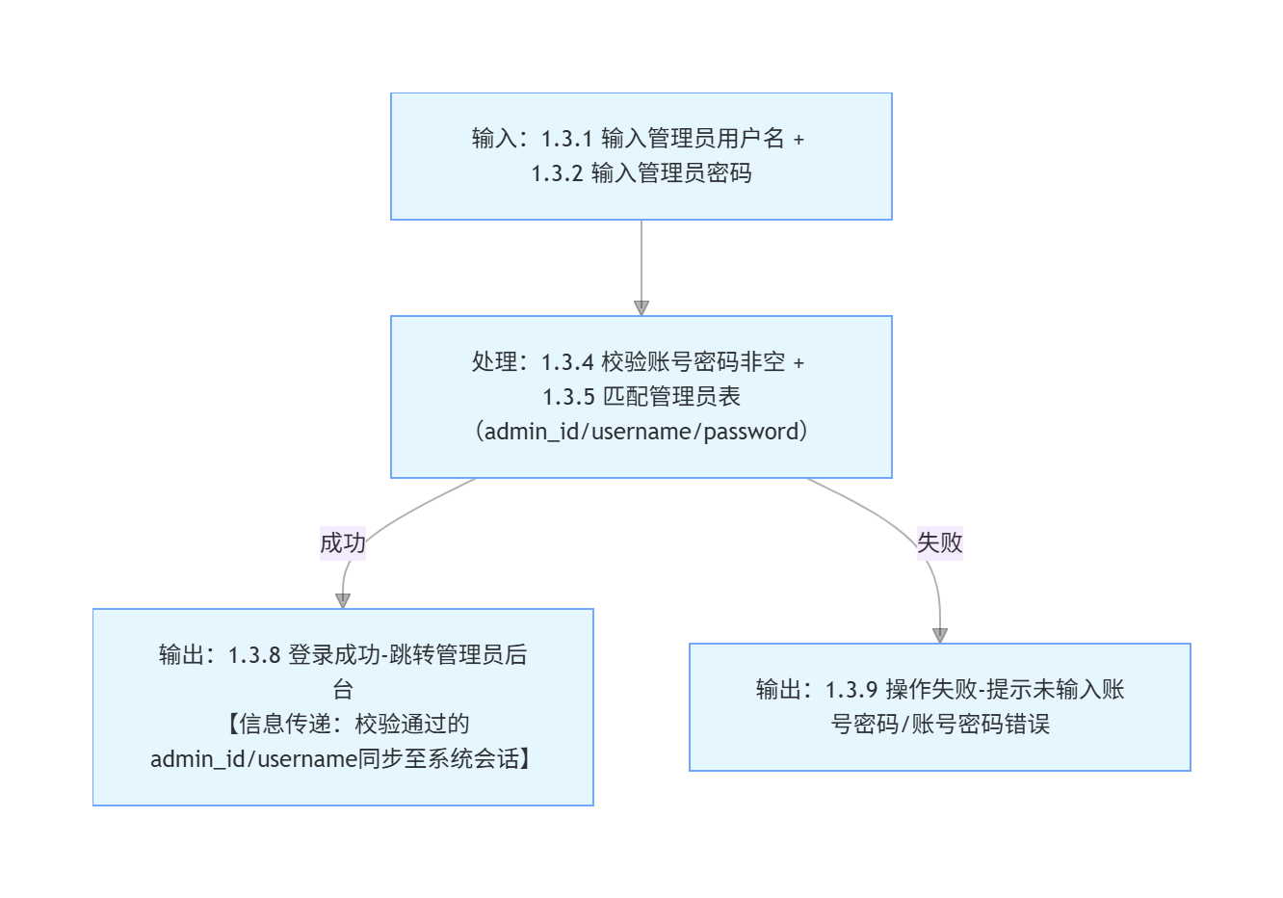

购物阶段
- 筛选/搜索阶段
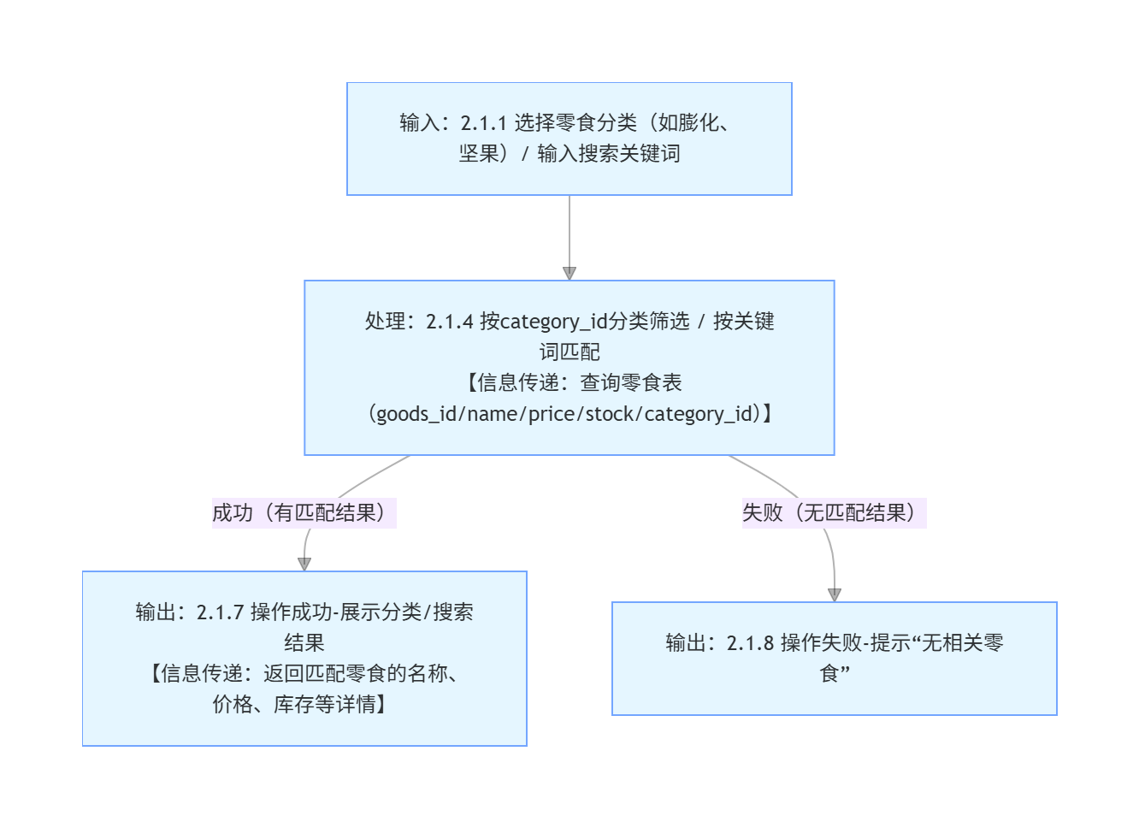

- 加购阶段
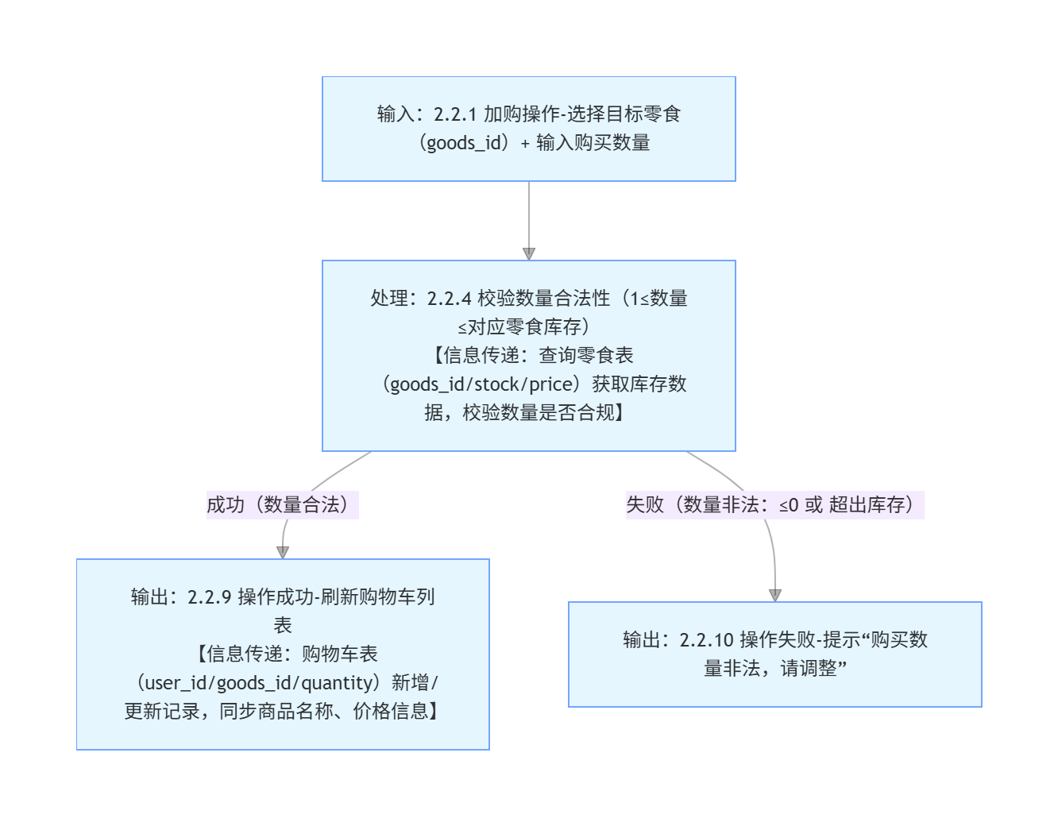

支付阶段
- 地址管理
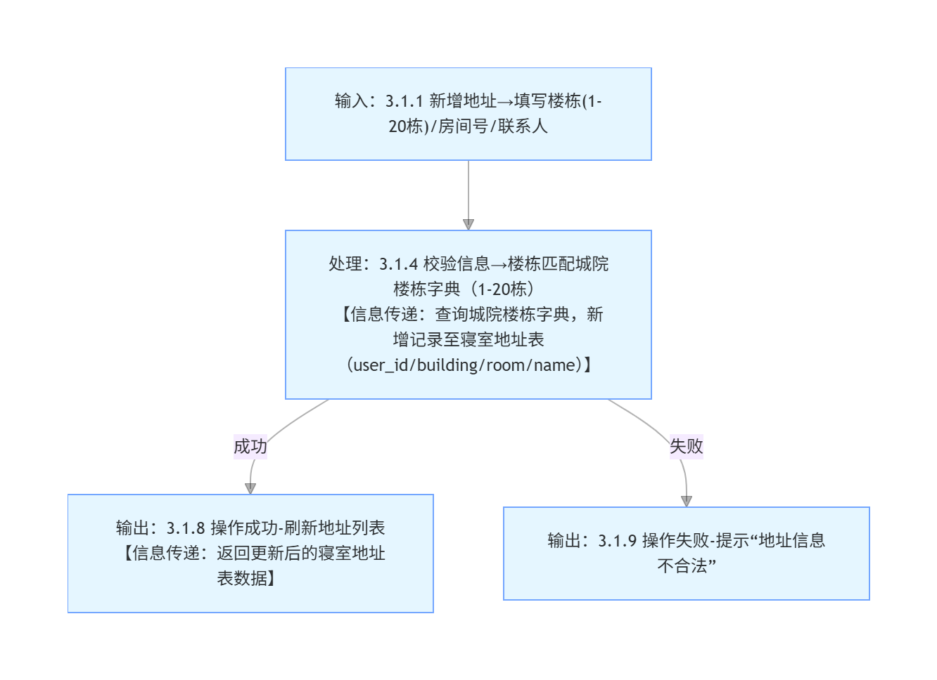

- 订单生成
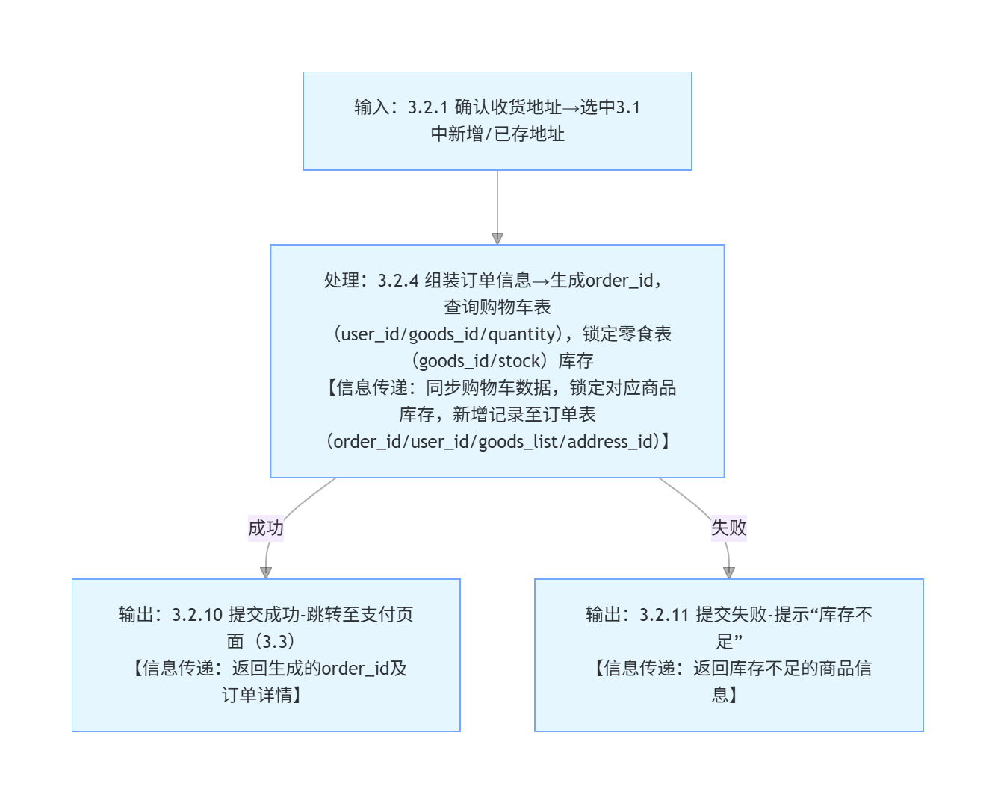

- 微信支付
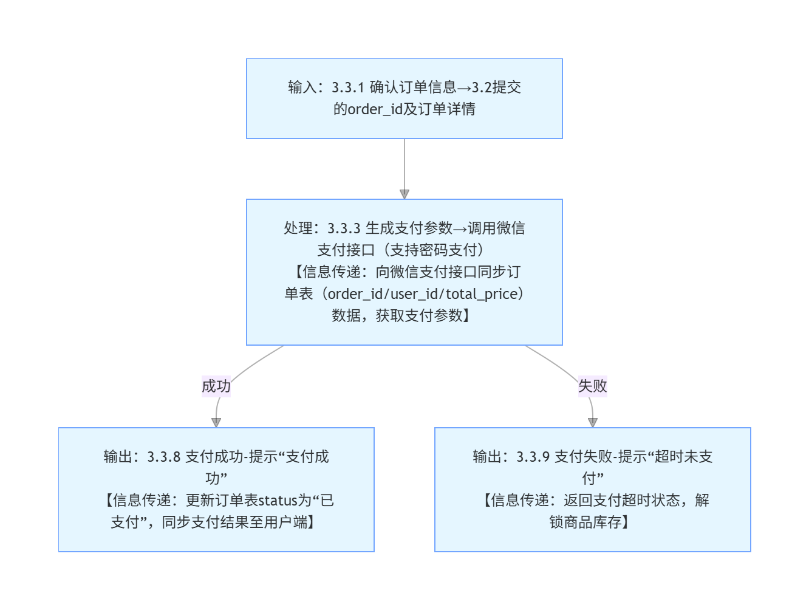

- 退款
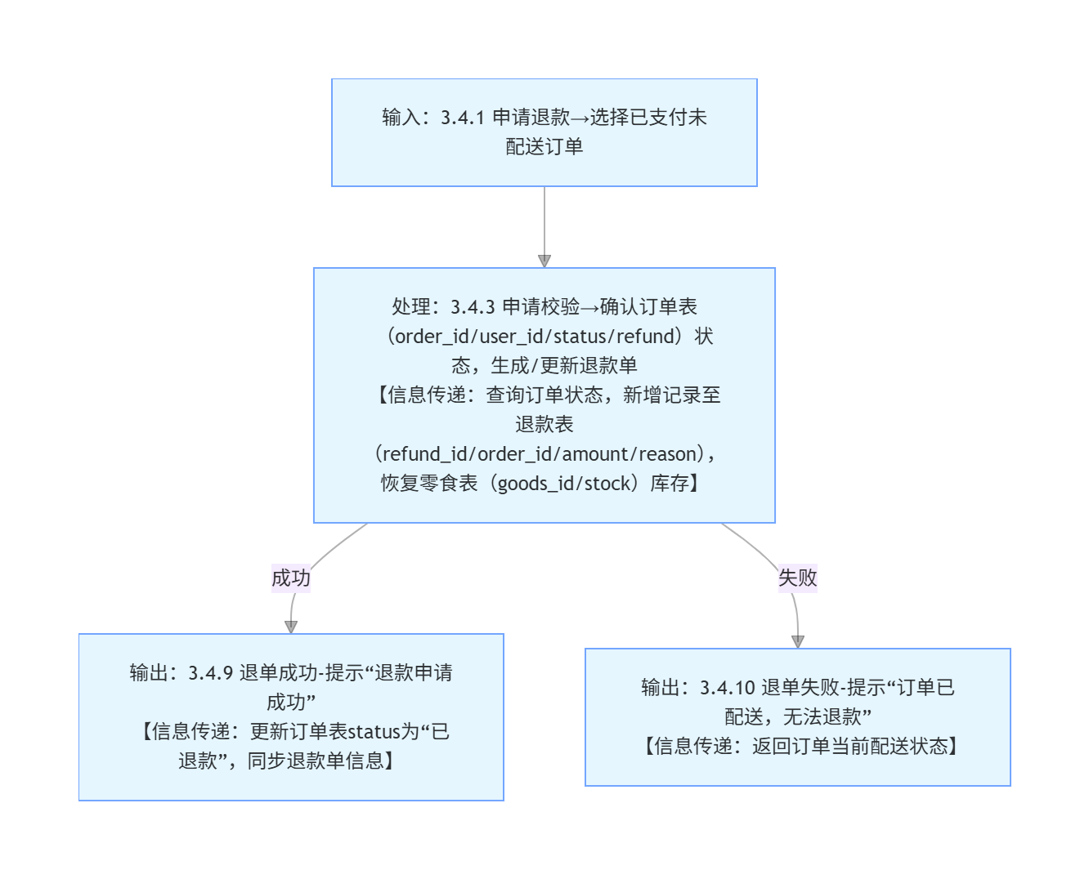

配送阶段
（1）订单调度
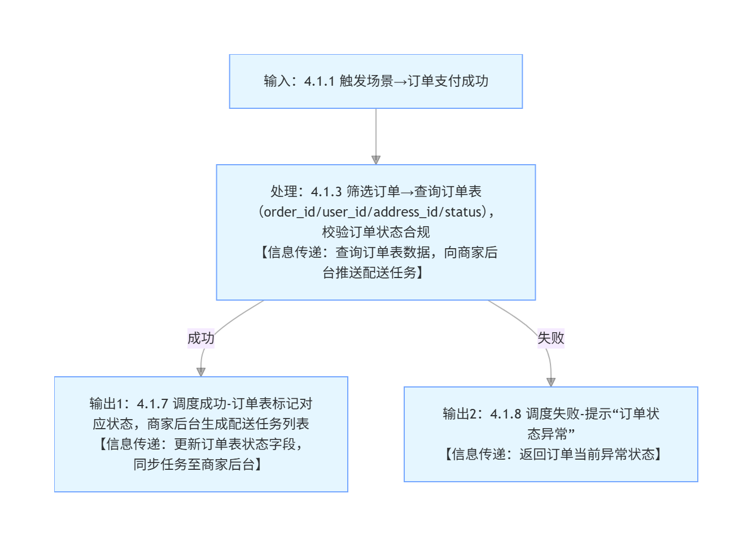
- 订单更新
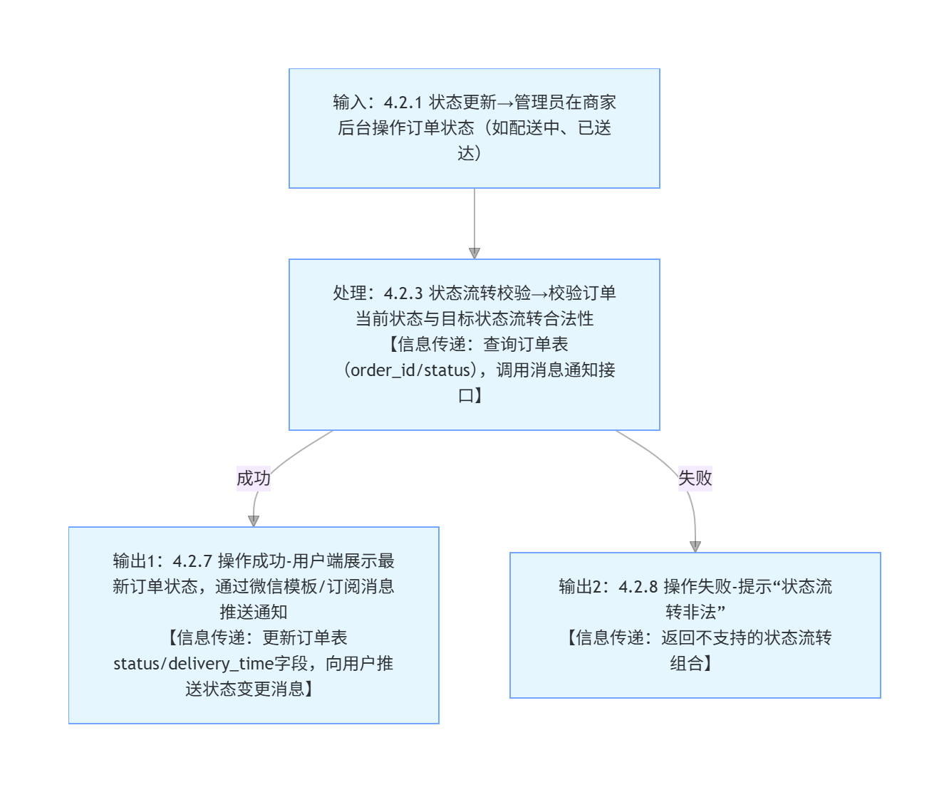

- 配送时效
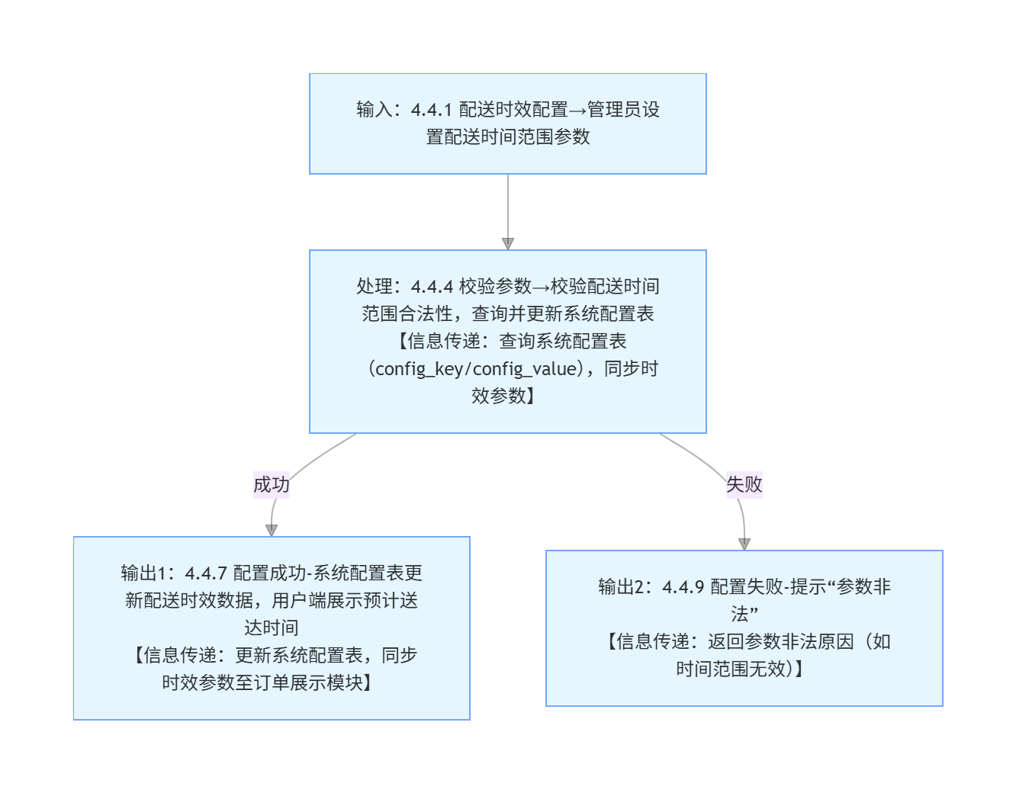

评价阶段
- 评价提交
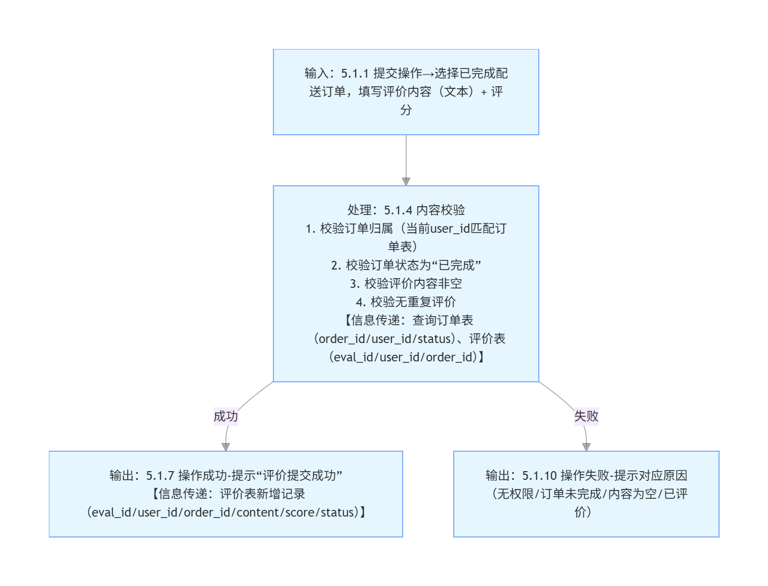

- 评价查看
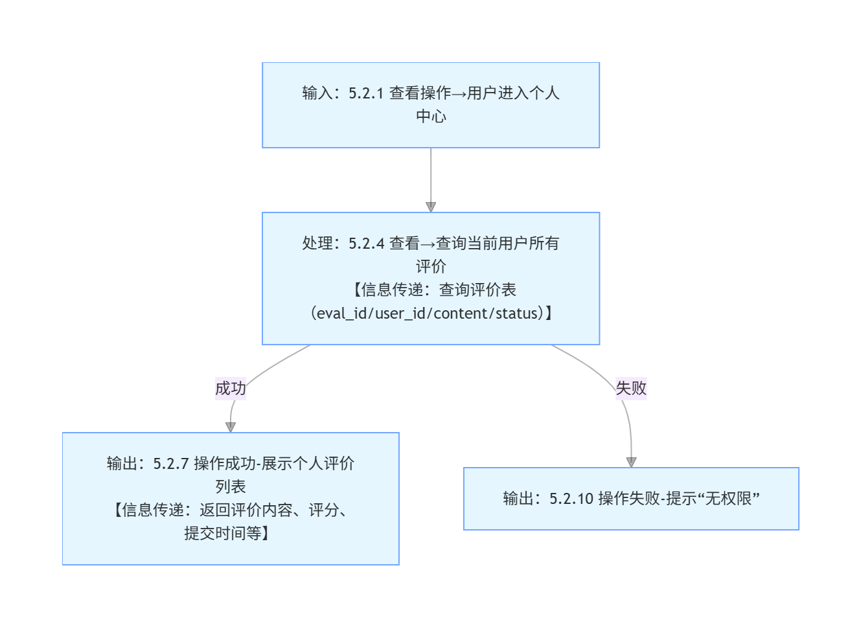

个人信息维护阶段
- 昵称修改
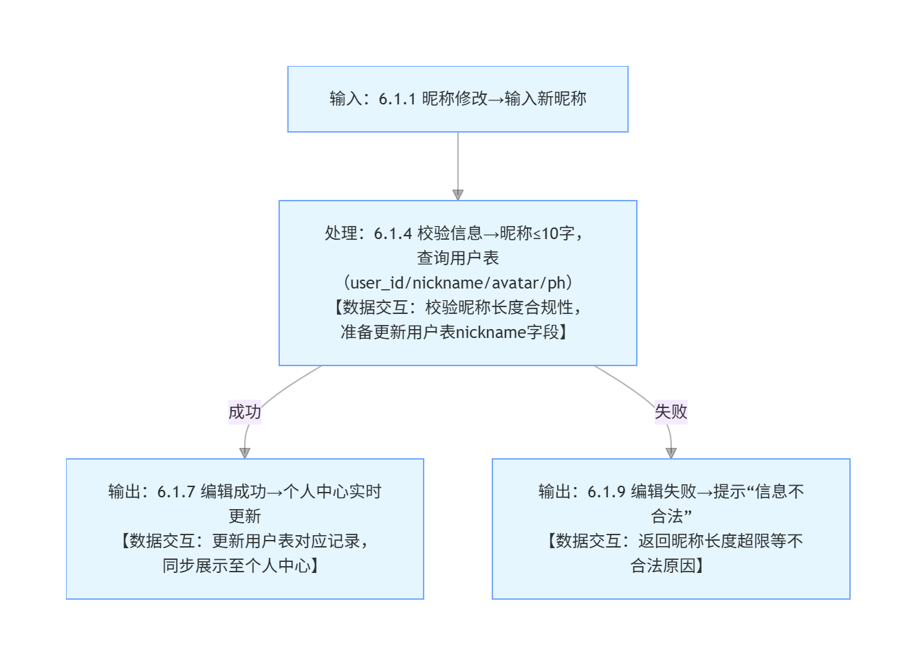

- 密码修改
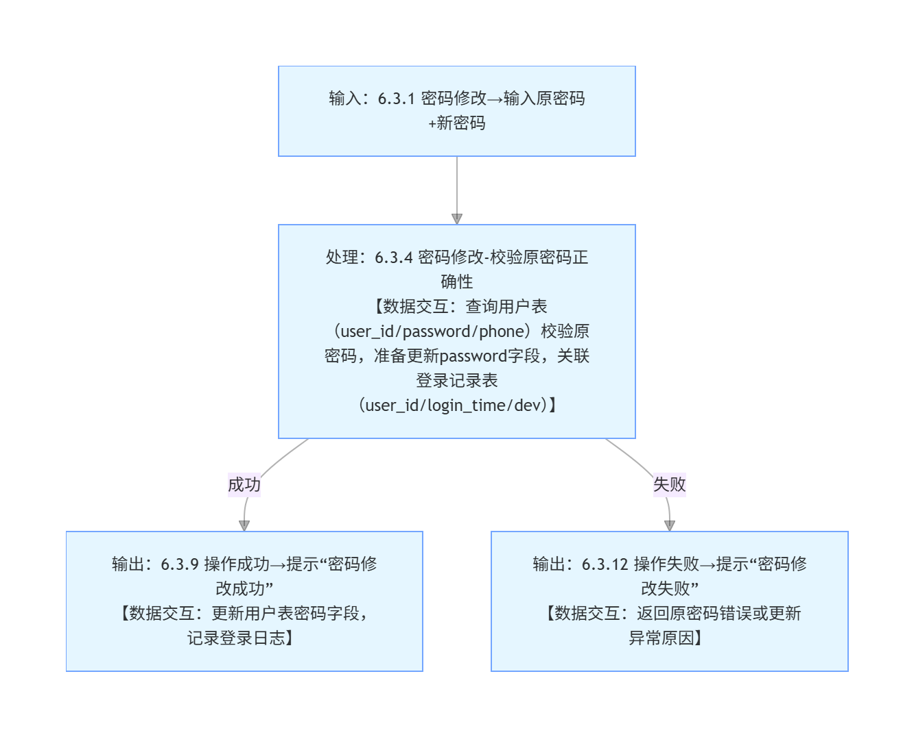

- 地址删除
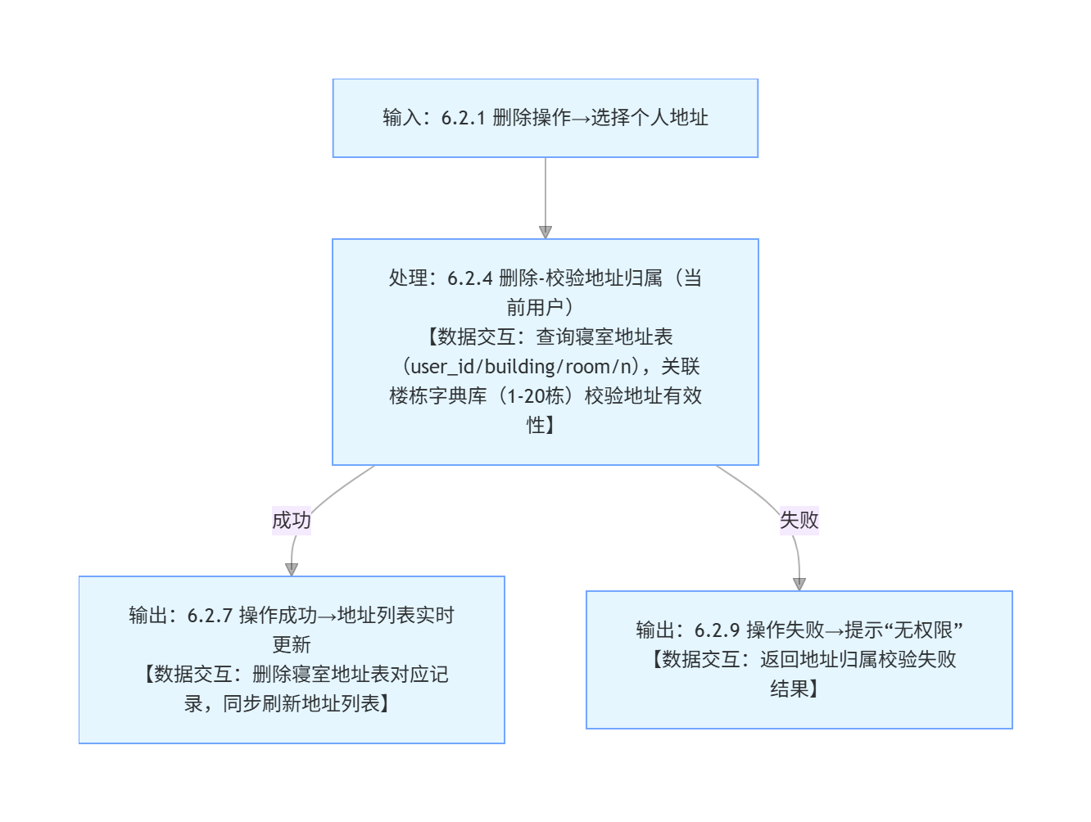

管理员管理阶段
- 零食管理
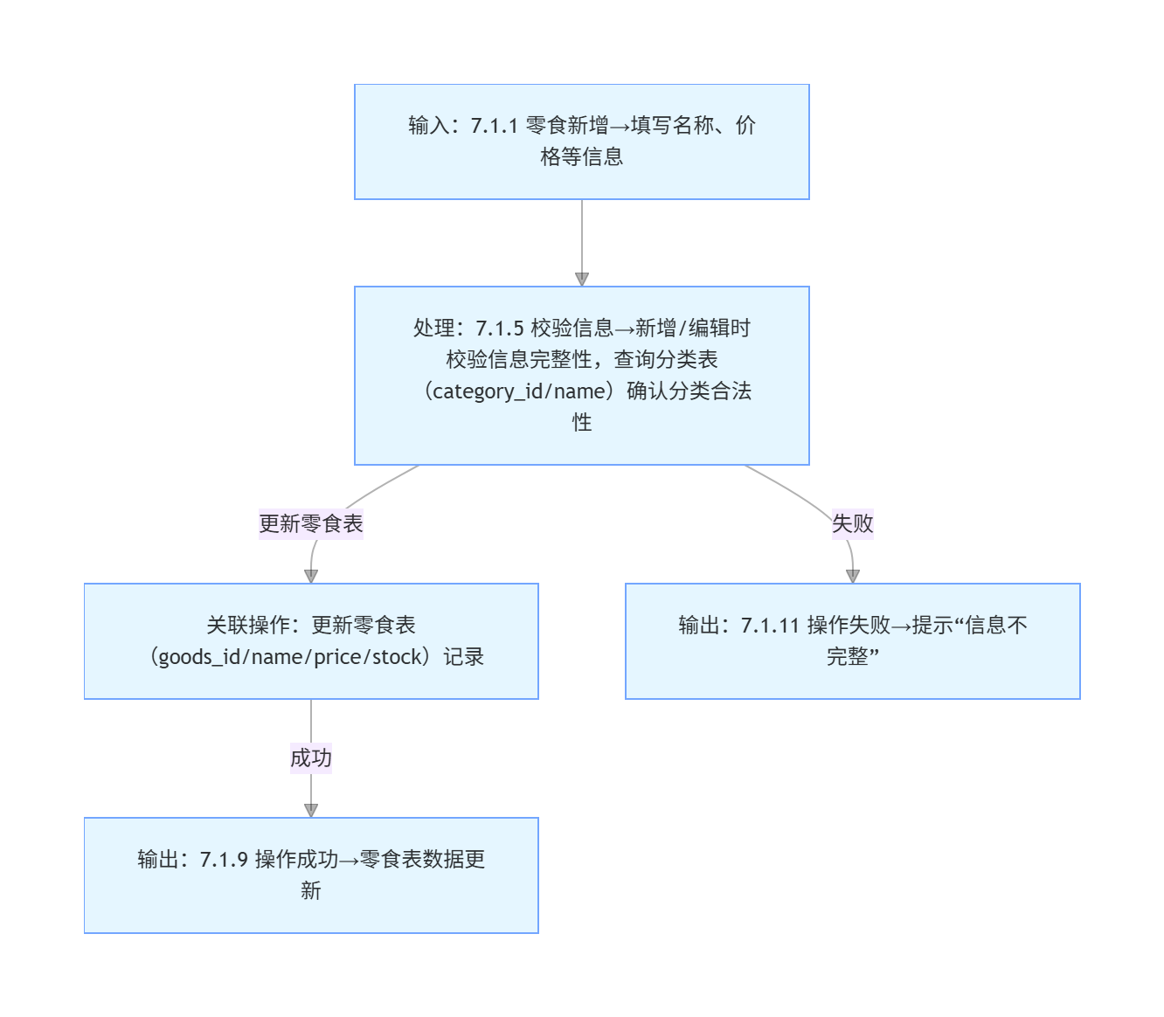

（2）订单查询事务
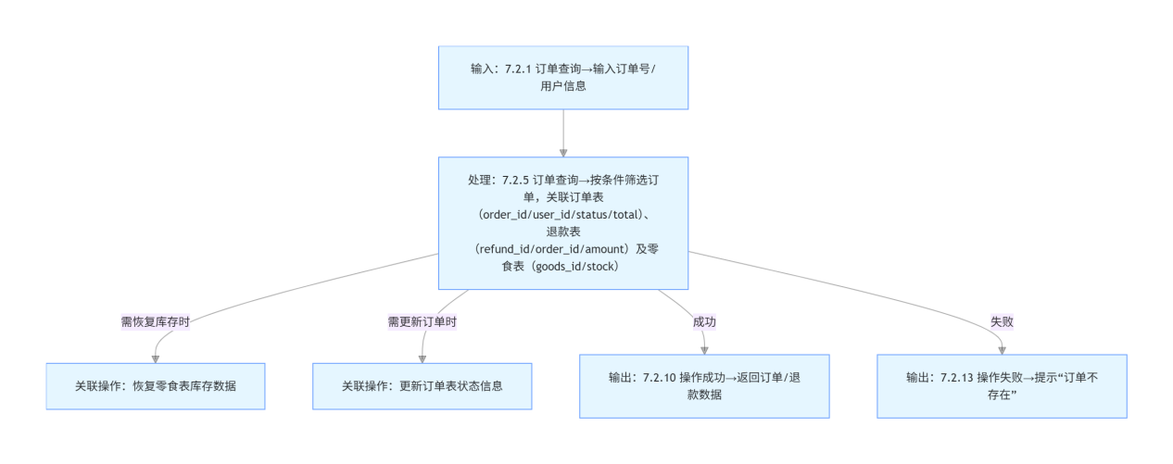
（3）用户查询
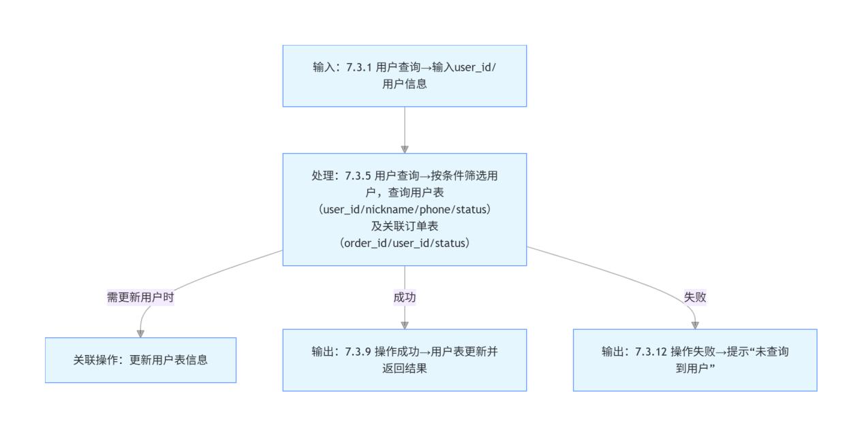
（4）配送时效设置
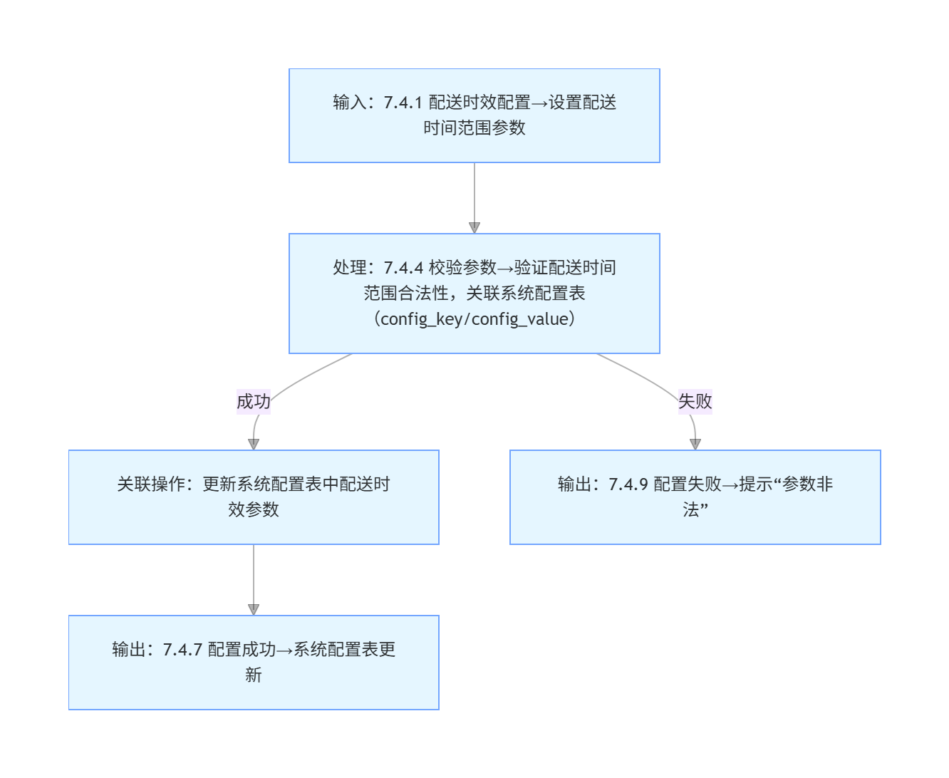

4.1.4 系统体系结构

4.1.4.1 系统配置项
配置项标识 | 配置项名称 | 类型 | 功能描述
CXY-FE-USER | 用户端小程序 | 软件配置项 | 面向用户的交互入口，实现商品浏览、下单支付、订单追踪
CXY-FE-DELIVERY | 配送员端小程序 | 软件配置项 | 面向配送员的操作入口，实现订单抢单、配送确认、佣金查询
CXY-FE-MANAGE | Web 管理端 | 软件配置项 | 面向管理员的运营入口，实现商品管理、订单处理、数据统计
CXY-BE-SERVICE | Web 管理端 | 软件配置项 | 提供 API 接口，处理业务逻辑（订单 / 商品 / 配送）
CXY-DB-MYSQL | MySQL 数据库 | 数据存储配置项 | 存储用户、商品、订单、配送员等核心业务数据
CXY-DB-REDIS Redis | 数据存储配置项 | 数据存储配置项 | 缓存热点数据（商品库存、用户 Token、待接订单列表）
CXY-API-WECHAT | 外部接口配置项 | 外部接口配置项 | 包含微信授权、微信支付、微信定位接口

4.1.4.2 系统层次结构（hipo图）

总的hipo图
登录阶段
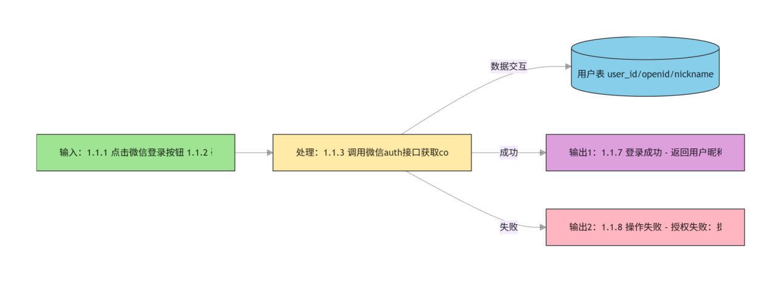、
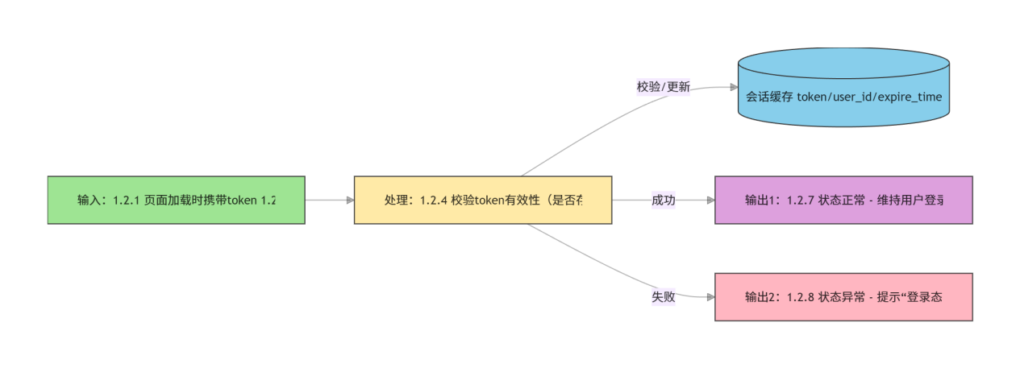
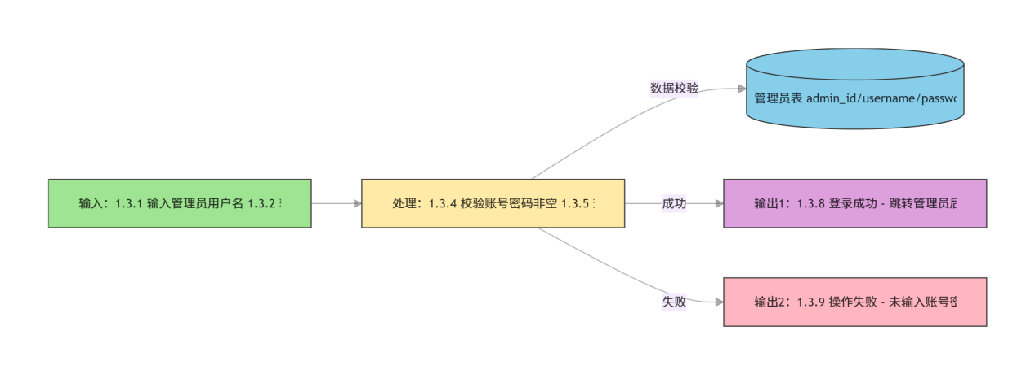
购物阶段

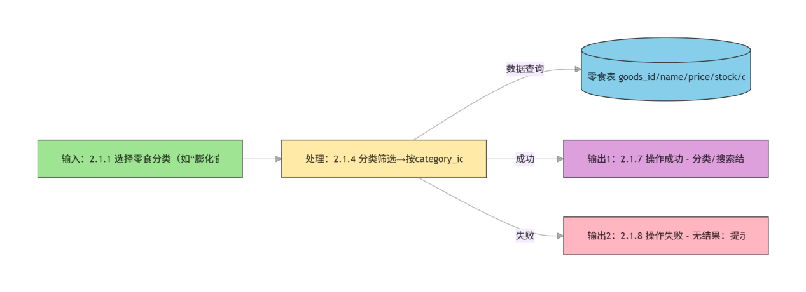
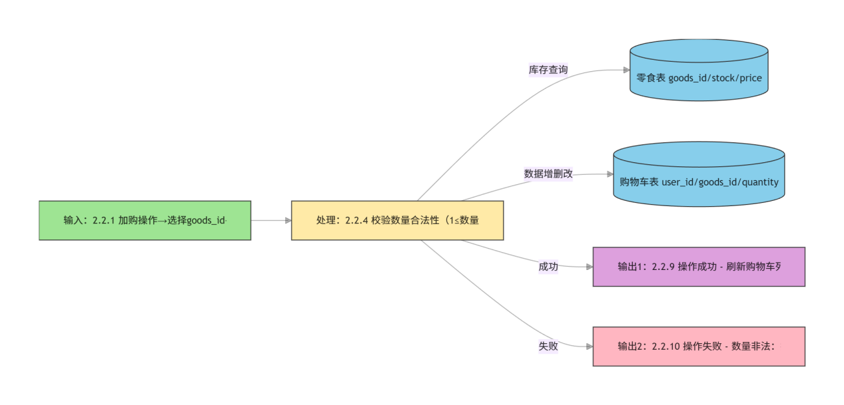
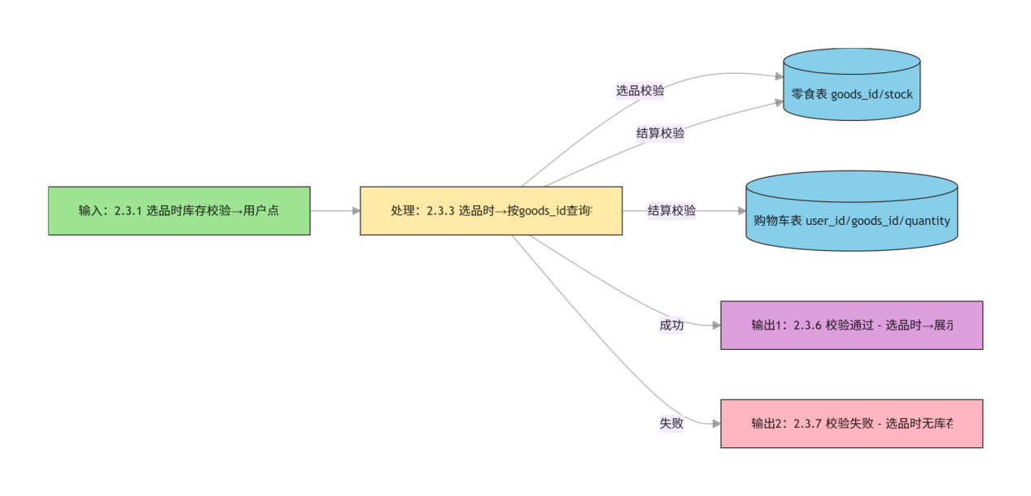
支付阶段
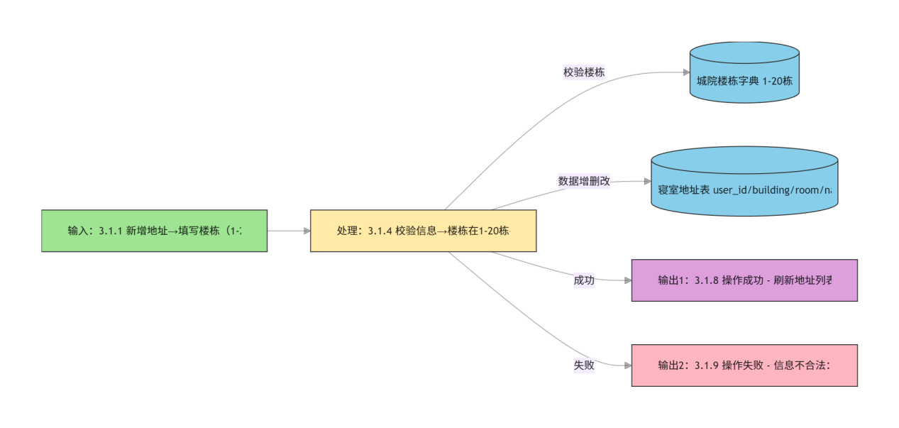
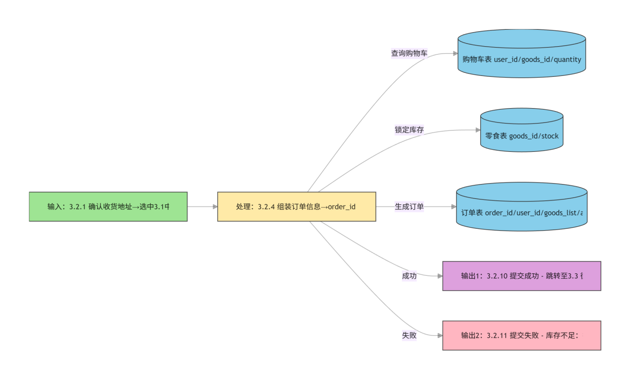
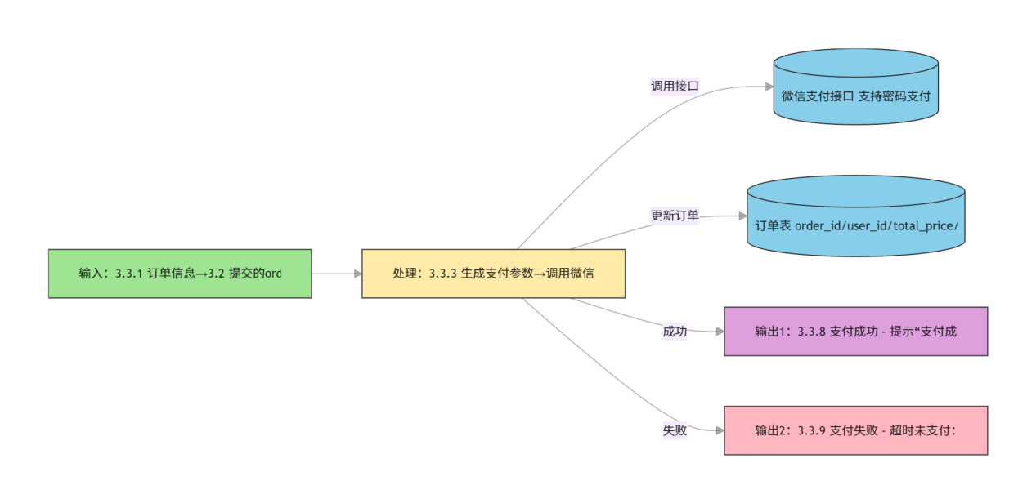
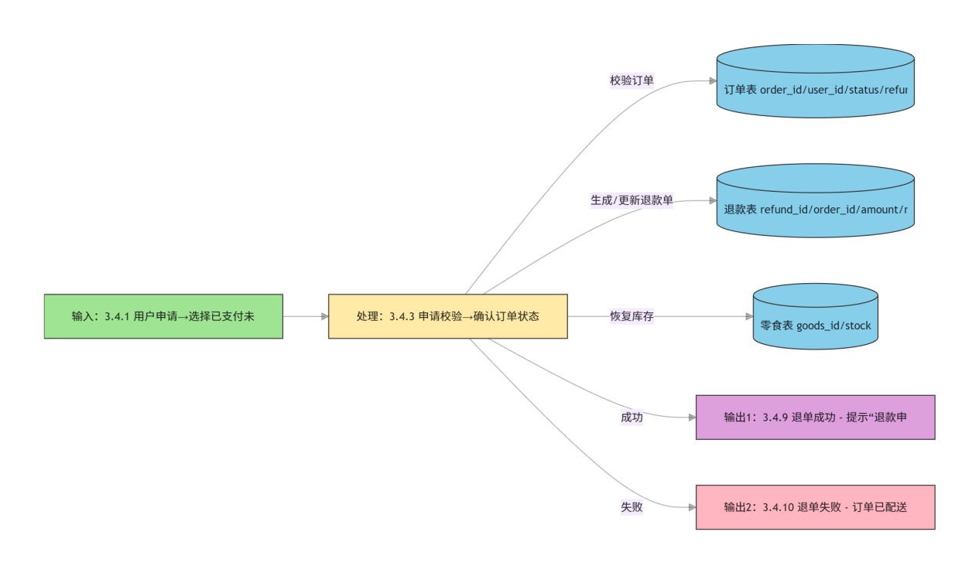

配送阶段
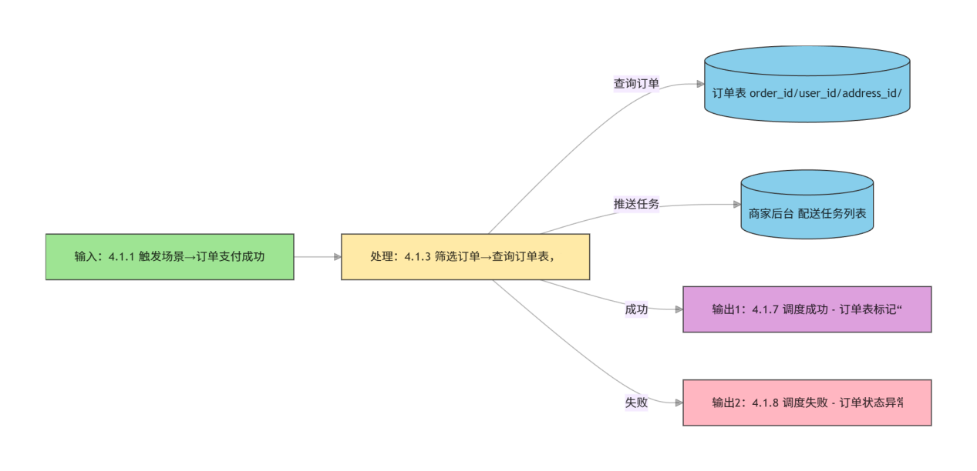
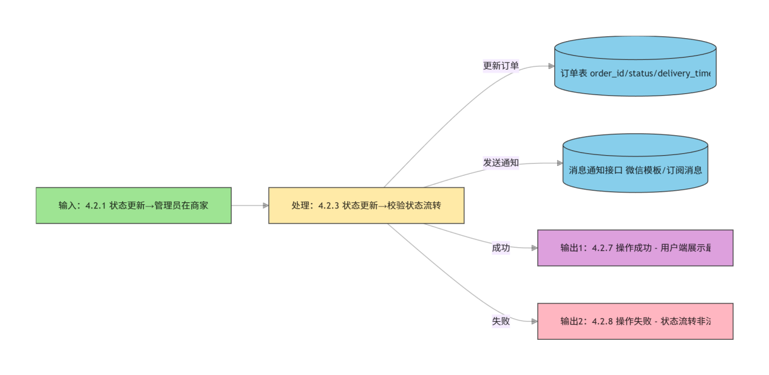
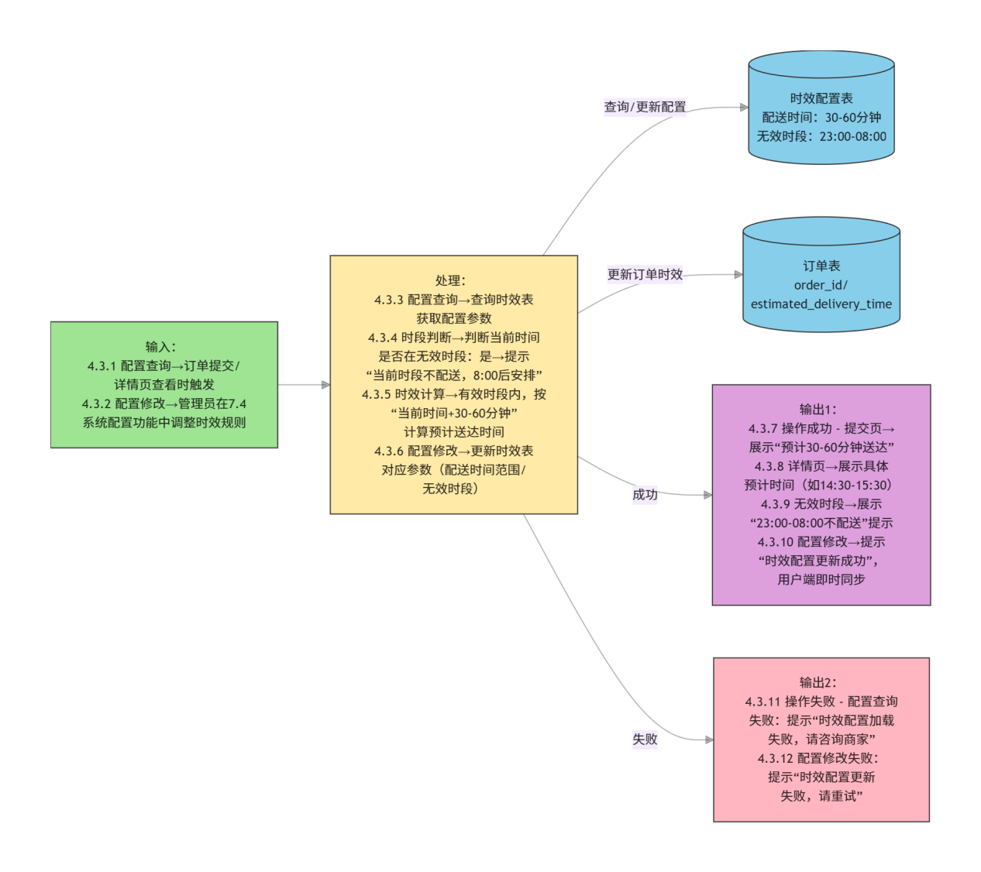
评价阶段
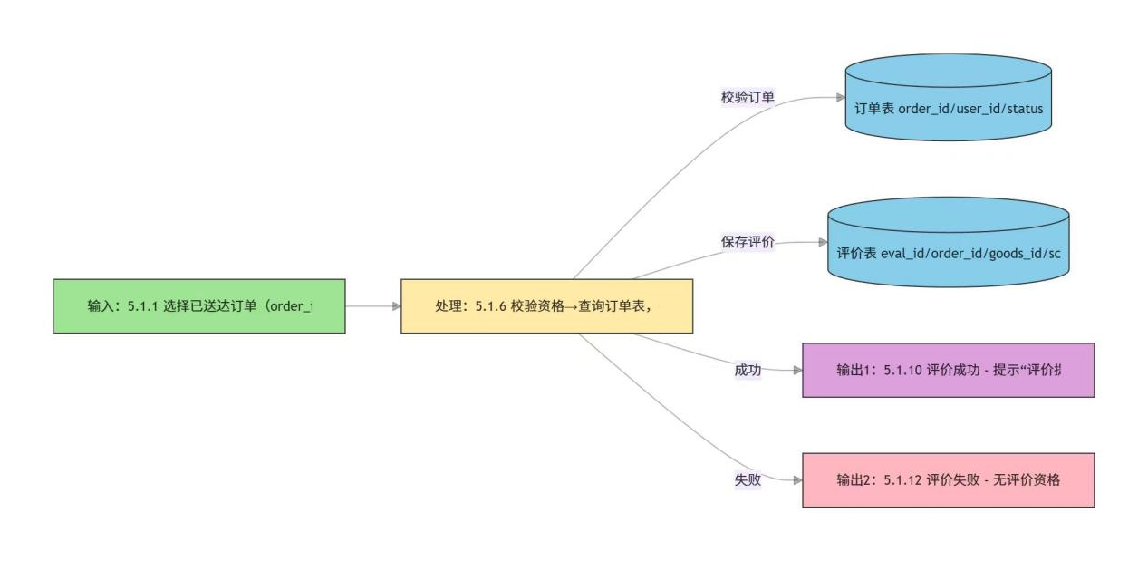
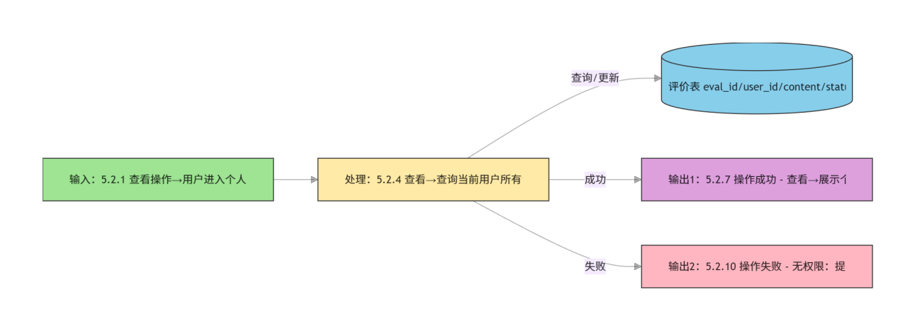

个人信息维护阶段
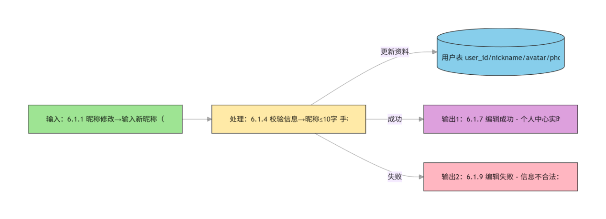
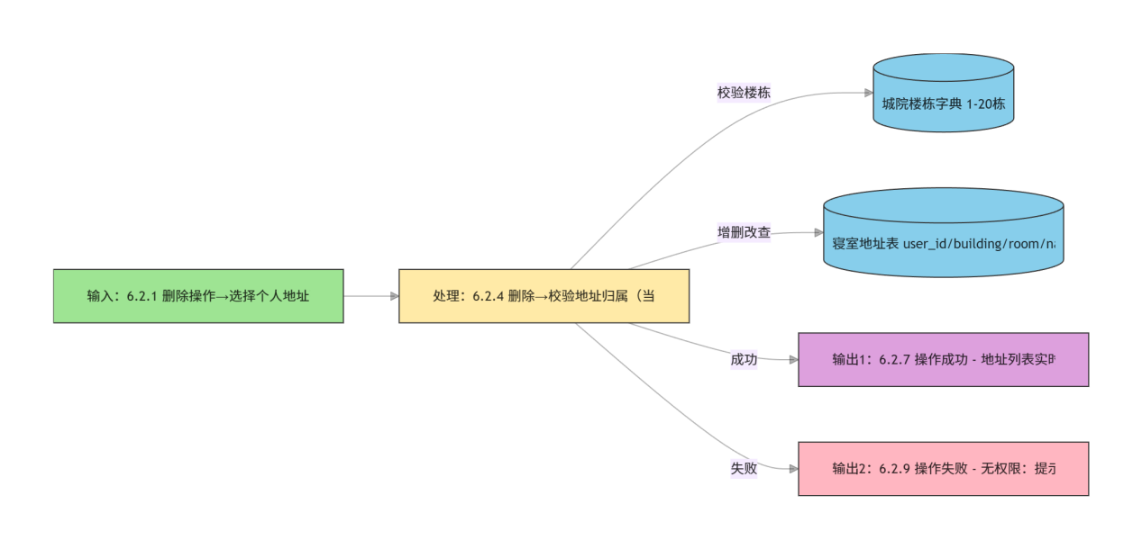
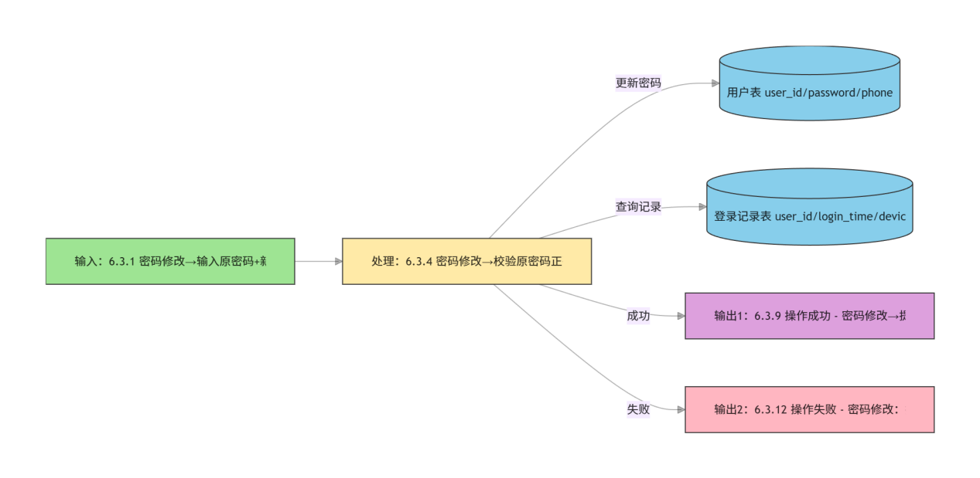
管理员管理阶段
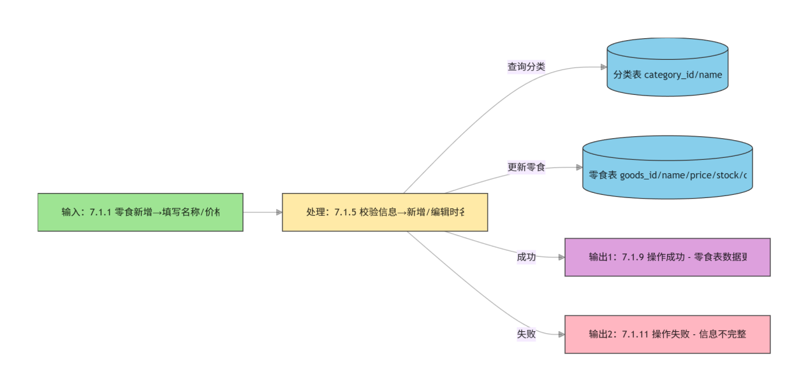
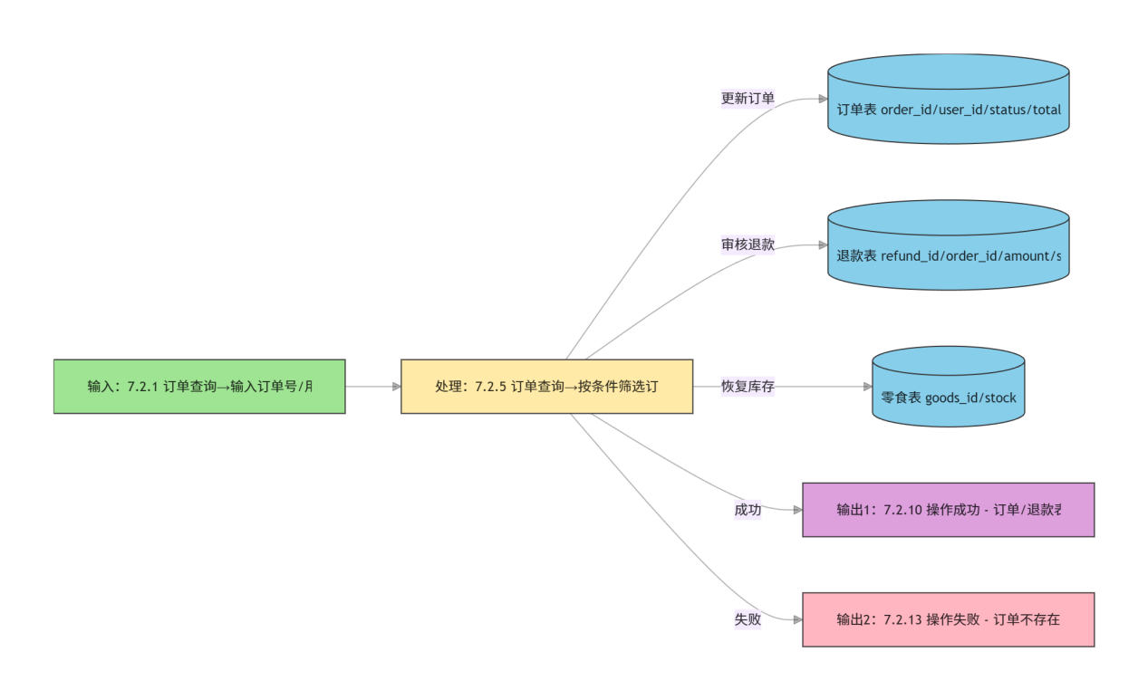
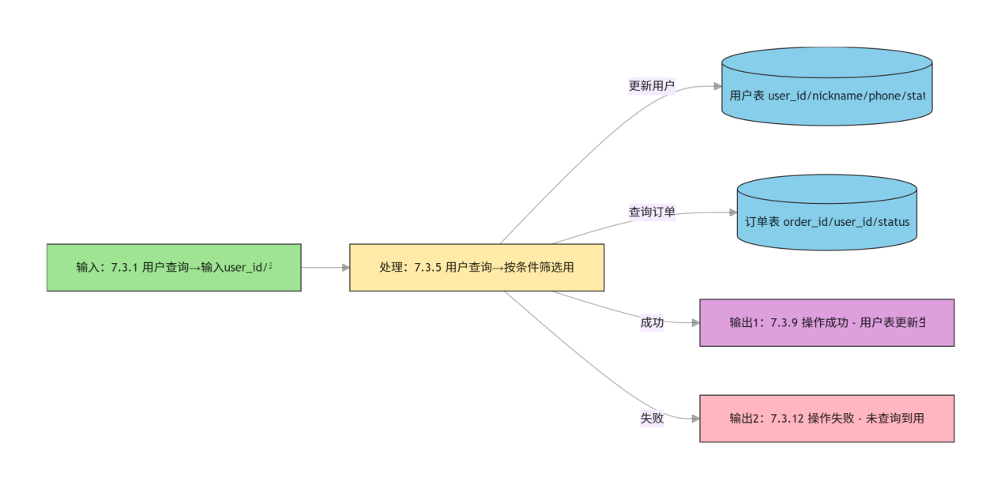
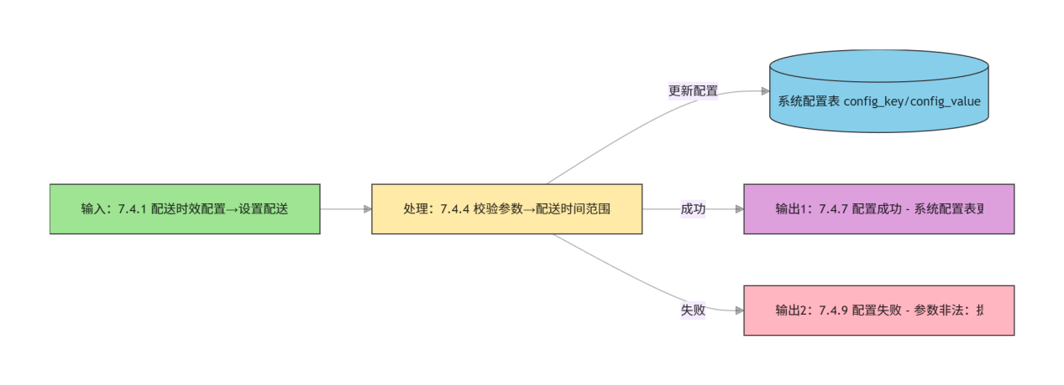

4.1.4.3 系统配置项设计
CXY-FE-USER（用户端小程序）：
模块划分：授权登录模块、商品浏览模块、购物车模块、订单模块、个人中心模块；
核心页面：首页（商品列表 + 分类）、商品详情页、购物车页、下单页、订单列表页、订单详情页。
CXY-BE-SERVICE（后端服务）：
模块划分：路由模块、控制器模块、服务模块、数据访问模块、工具模块（加密 / 日志）；
核心接口：/api/order/create（创建订单）、/api/delivery/grab（抢单）、/api/goods/stock（库存查询）。
CXY-DB-MYSQL（MySQL 数据库）：
核心表：用户表（t_user）、商品表（t_goods）、订单表（t_order）、配送员表（t_delivery）、佣金表（t_commission）；
索引设计：订单表（create_time 普通索引、user_id 联合索引）、商品表（category_id 普通索引、stock 普通索引）。

4.1.5 功能需求与系统配置项的关系
功能需求标识 功能需求名称 关联系统配置项 配置项作用
FR-USER-001 用户微信授权登录 CXY-FE-USER、CXY-BE-SERVICE、CXY-API-WECHAT 实现用户快速登录，获取用户昵称 / 头像
FR-USER-002 商品浏览与搜索 CXY-FE-USER、CXY-BE-SERVICE、CXY-DB-MYSQL 展示商品列表，支持分类 / 关键词搜索
FR-ORDER-001 订单创建与支付 CXY-FE-USER、CXY-BE-SERVICE、CXY-DB-MYSQL、CXY-API-WECHAT 生成订单，对接微信支付完成结算
FR-DELIVERY-001 配送员抢单 CXY-FE-DELIVERY、CXY-BE-SERVICE、CXY-DB-MYSQL 配送员获取待接订单，确认接单
FR-MANAGE-001 商品上下架管理 CXY-FE-MANAGE、CXY-BE-SERVICE、CXY-DB-MYSQL 管理员操作商品上架 / 下架，更新库存

4.1.6 人工处理过程
配送员注册审核：配送员提交注册信息（姓名 / 学号 / 学生证照片）后，管理员在 Web 管理端人工审核，审核通过后开通接单权限；
异常订单处理：当订单处于 “异常处理中” 状态（如商品损坏、用户拒收）时，管理员需人工核实情况，决定 “重新分配配送员” 或 “触发退款”；
商品入库检查：供应商送货至校园仓库后，管理员需人工核对 “商品名称、保质期、包装完整性”，确认无误后更新数据库库存。

4.2 系统部件

4.2.1 部件标识与静态关系

部件标识 | 部件名称 | 部件类型 | 组成关系 | 用途 | 关联需求 / 设计决策
CXY-FE-USER | 用户端小程序 | 软件配置项（CSCI） | 无下级部件（独立小程序） | 用户交互入口，实现商品浏览、下单支付 | FR-USER-001~FR-USER-005、3.1.1 输入决策
CXY-FE-DELIVERY | 配送员端小程序 | 软件配置项（CSCI） | 无下级部件（独立小程序） | 配送员操作入口，实现抢单、配送确认 | FR-DELIVERY-001~FR-DELIVERY-004、3.2.1 流程决策
CXY-FE-MANAGE | Web 管理端 | 软件配置项（CSCI） | 无下级部件（独立 Web 应用） | 管理员运营入口，实现商品 / 订单管理 | R-MANAGE-001~FR-MANAGE-006、3.4 安全性决策
CXY-BE-SERVICE | 后端服务 | 软件配置项（CSCI） | 包含路由模块、控制器模块、服务模块、数据访问模块 | 提供 API 接口，处理业务逻辑 | 所有功能需求，3.2.2 性能决策
CXY-DB-MYSQL | MySQL 数据库 | 数据存储部件 | 包含用户表、商品表、订单表等 12 张核心表 | 存储业务数据 | 3.3 数据呈现决策、3.2.2 数据一致性决策
CXY-DB-REDIS | Redis 缓存 | 数据存储部件 | 包含商品库存缓存、用户 Token 缓存等 5 个缓存键 | 缓存热点数据，提升查询效率 | 3.2.2 性能决策
CXY-API-WECHAT | 微信接口 | 外部接口部件 | 包含授权 API、支付 API、定位 API | 提供微信生态能力支持 | 3.1.1 输入输出决策、3.4 安全性决策

4.2.2 部件开发状态 / 类型
部件标识 | 开发状态 / 类型 | 已有设计 / 软件引用信息（若适用）
CXY-FE-USER | 新开发 | 无已有设计，基于 Taro3+Vue3 全新开发
CXY-FE-DELIVERY | 新开发 | 有设计，基于 Taro3+Vue3 全新开发
CXY-FE-MANAGE | 新开发 | 引用 Element Plus UI 组件库（版本 2.4.2）
CXY-BE-SERVICE | 新开发 | 引用 Express 框架（版本 4.18.2）、mysql2 库（版本 3.6.5）
CXY-DB-MYSQL | 新部署 | 引用 MySQL 8.0 官方镜像（Docker 部署）
CXY-DB-REDIS | 新部署 | 用 Redis 6.2 官方镜像（Docker 部署）
CXY-API-WECHAT | 外部引用 | 引用微信开放平台 API（https://developers.weixin.qq.com）
CXY-MANUAL-001 | 人工流程 | 无软件引用，基于管理端页面操作

4.2.3 计算机硬件资源描述
硬件资源类型 具体配置 关联部件 资源分配 使用假设 度量单位 评估级别
CPU 2 核（Intel Xeon Platinum 8269CY） CXY-HW-SERVER CXY-BE-SERVICE 占 60%，数据库占 30%，其他占 10% 高峰期（18:00-20:00）CPU 使用率≤80% 使用率百分比 系统级
内存 4G DDR4 CXY-HW-SERVER CXY-BE-SERVICE 占 40%（1.6G），MySQL 占 30%（1.2G），Redis 占 20%（0.8G） 内存使用率≤80%，无内存溢出 内存字节数 系统级
硬盘 50G SSD CXY-HW-SERVER 系统占用 10G，应用程序占用 5G，数据库占用 20G，备份占用 15G 硬盘使用率≤80%，预留 10G 空闲空间 存储字节数 系统级
带宽 2M CXY-HW-SERVER 上传带宽占 30%（0.6M），下载带宽占 70%（1.4M） 高峰期带宽使用率≤80%，无卡顿 传输速率（Mbps） 系统级
手机摄像头 后置≥1300 万像素 CXY-FE-DELIVERY 仅用于取货扫码（配送员端小程序） 摄像头正常工作，扫码识别成功率≥99% 像素 组件级
定位模块 支持 GPS + 北斗 CXY-FE-DELIVERY 用于获取配送员实时位置 校园内定位精度≤10 米 定位误差（米） 组件级

4.3 执行概念

4.3.1 执行控制流（订单创建流程）
用户在 CXY-FE-USER（用户端小程序）选择商品并提交下单请求，前端将 “商品 ID 列表、收货地址 ID、支付方式” 通过/api/order/create接口发送至 CXY-BE-SERVICE（后端服务）；
后端服务（E）的路由模块（E1）将请求转发至订单控制器（E2-Order），控制器调用订单服务（E3-Order）；
订单服务（E3-Order）调用商品服务（E3-Goods）校验库存：若库存不足，返回 “库存不足” 提示；若库存充足，锁定库存（MySQL 事务开始）；
订单服务（E3-Order）生成订单号，创建订单记录并插入 t_order 表，同时扣减 t_goods 表对应商品的库存（MySQL 事务提交）；
订单服务（E3-Order）调用微信支付服务（E3-WeChatPay），传入 “订单号、金额、用户 OpenID”，调用 CXY-API-WECHAT（微信支付接口）生成预支付订单；
微信支付接口返回 “prepay_id”，后端服务将 “支付参数（签名后）” 返回给用户端小程序；
用户完成支付后，微信支付接口通过 “回调地址” 将支付结果推送至后端服务，后端服务更新订单状态为 “已支付待分配”，并将订单加入 Redis 缓存的 “待接订单队列”；
后端服务通过 WebSocket 将 “新订单通知” 推送至 CXY-FE-DELIVERY（配送员端小程序），配送员端展示待接订单列表。

4.3.2 数据流（订单创建流程）
前端→后端：{goodsIds: ["G001","G002"], addressId: "A001", payType: "wechat"}；
后端→商品服务：{goodsIds: ["G001","G002"], quantities: [2,1]}（校验库存请求）；
商品服务→后端：{available: true, stock: [10, 8]}（库存校验结果）；
后端→微信支付接口：{appid: "wx123...", mch_id: "123456", out_trade_no: "CXY20251130001", total_fee: 580, openid: "o6_bmjrPTlm6_2sgVt7hMZOPfL2M"}（预支付请求）；
微信支付接口→后端：{return_code: "SUCCESS", result_code: "SUCCESS", prepay_id: "wx202511301234567890"}（预支付响应）；
后端→前端：{code: 200, data: {prepayId: "wx202511301234567890", payParams: {timeStamp: "1732968896", nonceStr: "abc123", package: "prepay_id=wx202511301234567890", signType: "MD5", paySign: "xyz456"}}, message: "success"}（支付参数响应）；
微信支付接口→后端（回调）：{return_code: "SUCCESS", result_code: "SUCCESS", out_trade_no: "CXY20251130001", transaction_id: "4200001890202511300000000001", total_fee: 580}（支付结果回调）。

4.3.3状态转换图（订单状态）
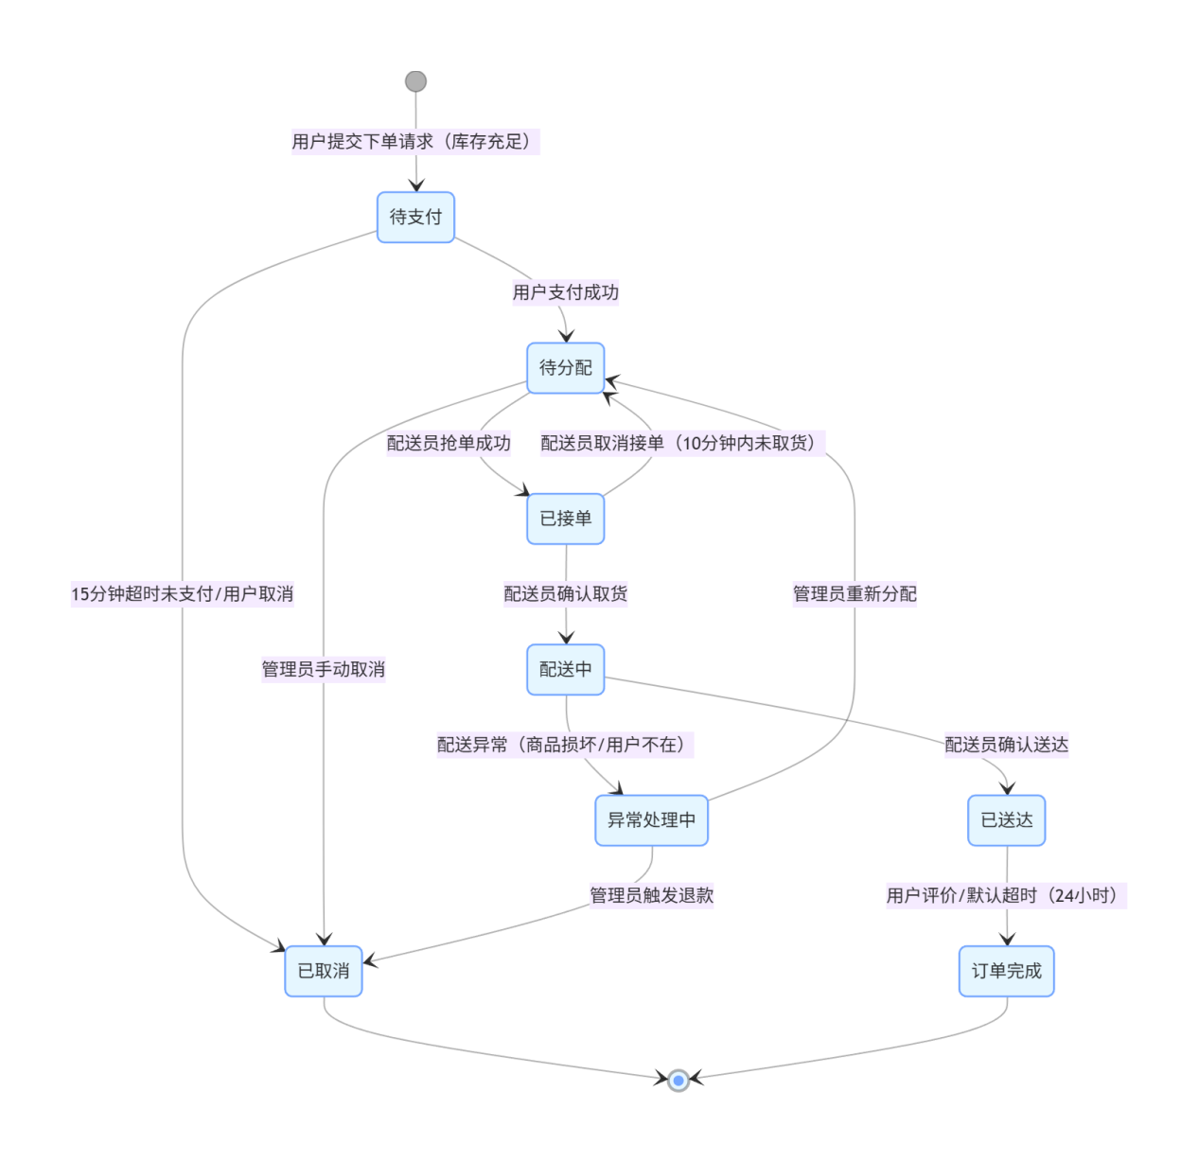

4.3.4 并发执行与异常处理
并发执行：后端服务采用 “多线程处理请求”，支持同时处理多个用户的下单请求；Redis 缓存采用 “分布式锁” 防止库存超卖（同一商品同时被多个用户下单时，仅允许一个请求扣减库存）；
异常处理：若后端服务处理订单时发生 “数据库连接失败”，系统自动重试 2 次（间隔 1 秒），重试失败则返回 “系统繁忙，请稍后再试”，并记录错误日志（含错误类型、堆栈信息）；若微信支付接口调用失败，返回 “支付接口异常，请稍后重试”，同时触发管理员微信通知。

4.4 接口设计

4.4.1 接口标识与接口图
接口标识 | 接口名称 | 接口实体 A（请求方） | 接口实体 B（响应方） | 接口类型
CXY-INT-001 | 用户下单接口 | CXY-FE-USER（用户端小程序） | CXY-BE-SERVICE（后端服务） | 内部接口（同步）
CXY-INT-002 | 配送员抢单接口 | CXY-INT-002（配送员抢单接口） | CXY-FE-DELIVERY（配送员端小程序） | 内部接口（同步）
CXY-INT-003 | 微信支付预下单接口 | CXY-BE-SERVICE（后端服务） | CXY-API-WECHAT（微信支付接口） | 外部接口（同步）
CXY-INT-004 | 订单状态推送接口 | CXY-BE-SERVICE（后端服务） | CXY-FE-USER/  CXY-FE-DELIVERY | 内部接口（异步）
CXY-INT-005 | 商品库存查询接口 | CXY-BE-SERVICE（后端服务） | CXY-DB-MYSQL（MySQL 数据库） | 内部接口（同步）

4.4.2接口详细设计（CXY-INT-001：用户下单接口）

4.4.2.4 数据元素集合体特性（请求参数）
集合体标识：DE-ORDER-REQ-001
非技术名称：下单请求参数
技术名称：OrderCreateRequest
数据元素结构：
json
{
"goodsIds": ["G001","G002"], // DE-ORDER-001
"addressId": "A001", // DE-ORDER-002
"payType": "wechat" // DE-ORDER-003
}
媒体：JSON 格式，通过 HTTPS 传输
约束：goodsIds 不能为空，addressId 必须存在于用户的地址列表
来源：用户端小程序（U），接收者：后端服务（B）

4.4.2.5 通信方法特性
通信链路：HTTPS（TLS 1.3）
数据传输率：≤100KB/s（请求 / 响应数据量小）
路由 / 寻址：接口地址https://api.cxy.com/api/order/create
安全性：请求头需包含 “X-Sign” 签名（算法：MD5 (AppSecret + 时间戳 + 请求参数 JSON)），防止非法调用

4.4.2.6 协议特性
协议名称：HTTP/1.1
请求方法：POST
响应格式：JSON
错误处理：返回 code≠200 时，message 字段说明错误原因，如{"code":400,"message":"商品库存不足"}

4.4.3 其他接口设计
其他接口（CXY-INT-002~CXY-INT-005）的详细设计见附录 A《接口设计说明（IDD）》，包含接口参数、通信协议、错误码等完整信息。

5 运行设计

5.1 系统初始化

5.1.1 服务器初始化
腾讯云服务器（CXY-HW-SERVER）启动后，自动执行/etc/init.d/start.sh脚本：
启动 Docker 服务，加载 MySQL、Redis 容器（基于 docker-compose.yml 配置）；
启动 Node.js 后端服务（使用 PM2 进程管理，配置pm2 start app.js --name cxy-service）；
启动 Nginx 服务，配置反向代理（将api.cxy.com映射至后端服务端口 3000）。
MySQL 数据库初始化：
执行/sql/init.sql脚本，创建 12 张核心表（t_user、t_goods、t_order 等）；
插入初始数据（管理员账号：admin，密码加密存储；默认商品分类：薯片、饼干、饮料等）。
Redis 缓存初始化：
设置缓存过期时间（商品库存缓存 5 分钟，用户 Token 缓存 7 天）；
初始化 “待接订单队列”（key：pending_orders，类型：List）。

5.1.2 客户端初始化
用户端小程序（CXY-FE-USER）初始化：
首次打开时，检测微信基础库版本（需≥2.20.0），版本过低提示 “请更新微信后使用”；
触发微信授权弹窗，获取用户昵称、头像、OpenID，若用户未授权，跳转至 “授权引导页”；
加载本地缓存的 “常用收货地址”，无缓存则引导用户添加。
配送员端小程序（CXY-FE-DELIVERY）初始化：
首次打开时，检测用户是否已注册（通过 OpenID 查询 t_delivery 表），未注册则跳转至 “注册页面”；
已注册用户，查询账号状态（待审核 / 正常 / 禁用），待审核提示 “审核中，请耐心等待”，禁用提示 “账号已禁用，请联系管理员”；
正常状态用户，加载 “待接订单列表”（从 Redis 缓存pending_orders获取）。
Web 管理端（CXY-FE-MANAGE）初始化：
访问manage.cxy.com时，跳转至登录页面，输入账号密码后校验（查询 t_admin 表，密码 MD5 加密比对）；
登录成功后，加载用户角色权限（从 t_admin_role 表获取），根据权限显示 / 隐藏功能菜单（如 “商品管理”“订单管理”）；
加载数据概览（近 7 天订单量、销售额、活跃用户数），数据从 MySQL 数据库统计获取。

5.2 运行控制

5.2.1 运行模块组合

外界运行控制 | 运行模块组合 | 涉及内部模块 | 支持软件 | 资源占用 | 安全控制
用户浏览商品 | CXY-FE-USER（商品浏览模块）+ CXY-BE-SERVICE（商品服务）+ CXY-DB-MYSQL | 前端商品列表组件、后端商品 API、MySQL 查询 | Vue3、Express、MySQL | CPU≤10%、内存≤5%、带宽≤10% | 无（公开数据）
用户下单支付 | CXY-FE-USER（订单模块）+ CXY-BE-SERVICE（订单 / 支付服务）+ CXY-DB-MYSQL + CXY-API-WECHAT | 前端下单组件、后端订单 API / 支付 API、MySQL 事务、微信支付接口 | Vue3、Express、MySQL、微信支付 SDK | CPU≤20%、内存≤10%、带宽≤20% | 请求签名验证、HTTPS 加密
配送员抢单 | CXY-FE-DELIVERY（接单模块）+ CXY-BE-SERVICE（配送服务）+ CXY-DB-MYSQL + CXY-DB-REDIS | 前端抢单组件、后端配送 API、MySQL 更新、Redis 锁 | Vue3、Express、MySQL、Redis | CPU≤15%、内存≤8%、带宽≤15% | 配送员权限校验、Redis 分布式锁
管理员商品管理 | CXY-FE-MANAGE（商品管理模块）+ CXY-BE-SERVICE（商品服务）+ CXY-DB-MYSQL | 前端商品表单组件、后端商品 API、MySQL 增删改查 | Vue3、Element Plus、Express、MySQL | CPU≤10%、内存≤5%、带宽≤10% | 管理员角色权限控制、操作日志记录
系统数据统计 | CXY-FE-MANAGE（数据统计模块）+ CXY-BE-SERVICE（统计服务）+ CXY-DB-MYSQL | 前端图表组件、后端统计 API、MySQL 聚合查询 | Vue3、ECharts、Express、MySQL | CPU≤25%、内存≤12%、带宽≤10% | 超级管理员权限控制、统计结果缓存

5.2.2 外界运行控制方式与步骤
用户下单支付控制步骤：
步骤 1：用户在商品详情页点击 “加入购物车” 或 “立即购买”；
步骤 2：进入购物车 / 下单页，确认商品数量、收货地址，点击 “去结算”；
步骤 3：系统自动校验库存，库存充足则进入支付页面，选择 “微信支付”；
步骤 4：点击 “确认支付”，跳转至微信支付页面（调起微信支付 SDK）；
步骤 5：用户完成支付，自动返回小程序，显示 “支付成功”，并跳转至订单详情页。
配送员抢单控制步骤：
步骤 1：配送员登录配送员端小程序，进入 “待接订单” 页面；
步骤 2：系统展示待接订单列表（按距离排序），包含 “收货地址、商品数量、佣金”；
步骤 3：配送员点击 “抢单”，系统发送抢单请求至后端服务；
步骤 4：后端服务校验订单状态（是否为 “待分配”），校验通过则更新订单状态为 “已接单”，绑定配送员 ID；
步骤 5：配送员端收到 “抢单成功” 提示，进入 “我的订单” 页面查看详情，点击 “去取货” 开始配送。
管理员商品上架控制步骤：
步骤 1：管理员登录 Web 管理端，进入 “商品管理→新增商品” 页面；
步骤 2：填写商品信息（名称、价格、库存、分类、上传图片），点击 “提交”；
步骤 3：后端服务校验商品信息（必填项是否为空、价格是否为正数），校验通过则插入 t_goods 表；
步骤 4：系统提示 “商品上架成功”，商品列表页面显示新增商品，状态为 “已上架”；
步骤 5：同步更新 Redis 缓存（删除商品列表缓存，下次查询时重新加载）。

5.2.3 资源占用说明
高峰期（18:00-20:00）：用户下单量集中，CPU 使用率≤80%，内存使用率≤80%，带宽使用率≤80%，数据库 QPS≤100；
平峰期（10:00-17:00/21:00-22:00）：CPU 使用率≤40%，内存使用率≤50%，带宽使用率≤50%，数据库 QPS≤50；
低峰期（22:00 - 次日 9:00）：仅夜间特供商品（22:00-24:00）有少量订单，CPU 使用率≤20%，内存使用率≤30%，带宽使用率≤30%，数据库 QPS≤20。

5.2.4 安全控制
身份认证：用户端基于微信 OpenID 唯一标识，配送员端 / 管理端基于账号密码 + 权限校验；
数据加密：所有接口采用 HTTPS 传输，敏感数据（如管理员密码）存储时 MD5 加密，用户手机号脱敏存储（中间 4 位为 *）；
接口防护：核心接口添加请求签名（AppSecret + 时间戳 + 参数 MD5），同一 IP 1 分钟内请求≤60 次，防止恶意攻击；
数据备份：MySQL 数据库每日凌晨 2 点全量备份，备份文件存储在腾讯云 COS（保留 7 天），防止数据丢失。

5.3 运行结束

5.3.1 正常运行结束
客户端正常结束：
用户端 / 配送员端小程序：用户关闭小程序，本地缓存 “浏览历史、收货地址”，清除临时数据（如支付参数）；
Web 管理端：管理员点击 “退出登录”，清除浏览器 Cookie（包含登录 Token），跳转至登录页面。
服务器正常结束：
执行/etc/init.d/stop.sh脚本：停止 PM2 管理的后端服务（pm2 stop cxy-service）、停止 Docker 容器（docker-compose down）、停止 Nginx 服务（systemctl stop nginx）；
执行数据库备份脚本（mysqldump -u root -p cxy > /backup/cxy_$(date +%Y%m%d).sql），备份完成后关闭服务器。

5.3.2 异常运行结束
客户端异常结束（如闪退）：
用户端小程序：下次打开时，通过微信缓存恢复 “未完成的订单”（若存在待支付订单，提示 “有未完成订单，是否继续支付”）；
配送员端小程序：下次打开时，校验当前配送任务状态（从 MySQL 查询），若存在 “配送中” 订单，提示 “有未完成的配送任务，是否继续处理”。
服务器异常结束（如宕机）：
腾讯云服务器自动触发故障转移，切换至备用节点（配置了腾讯云轻量应用服务器的故障转移功能）；
备用节点启动后，自动执行初始化脚本（同 5.1.1），恢复服务；
数据库从最近一次备份（每日凌晨 2 点）恢复，若备份后有新数据，通过 binlog 日志增量恢复（MySQL 开启 binlog 日志功能）。

6 系统出错处理设计

6.1 出错信息

6.1.1 出错信息表（核心错误）

错误标识 | 错误名称 | 错误描述 | 错误码 | 发生模块 | 故障级别 | 提示方式
ERR-001 | 商品库存不足 | 用户下单时，商品库存小于请求数量 | 4001 | CXY-BE-SERVICE（商品服务） | 一般 | 前端弹窗：“XX商品库存不足，请修改订单”
ERR-002 | 支付签名错误 | 调用微信支付接口时，签名参数错误 | 4002 | CXY-BE-SERVICE（支付服务） | 严重 | 前端弹窗：“支付参数错误，请重新下单”；管理员通知
ERR-003 | 订单超时未支付 | 订单创建后15分钟未支付，自动取消 | 4003 | CXY-BE-SERVICE（订单服务） | 一般 | 前端弹窗：“订单已超时，请重新下单”；微信服务通知
ERR-004 | 数据库连接失败 | 后端服务无法连接MySQL数据库 | 5001 | CXY-BE-SERVICE（数据访问模块） | 致命 | 前端弹窗：“系统繁忙，请稍后再试”；管理员短信通知

6.1.2 故障处理技术
错误日志记录：所有错误通过winston日志库记录，包含 “错误标识、发生时间、错误信息、堆栈跟踪、请求参数、IP 地址”，日志文件按日期分割（error-20251130.log），保留 30 天；
错误监控告警：严重级别（如 ERR-002、ERR-004）错误触发管理员告警，通过 “微信公众号模板消息 + 短信” 通知，包含错误标识、描述、发生时间；
错误恢复机制：支持自动恢复（如数据库连接失败自动重试 2 次）和手动恢复（如订单超时未支付需用户重新下单）。

6.2 补救措施

6.2.1 一般故障补救（ERR-001、ERR-003、ERR-005、ERR-006）
ERR-001（商品库存不足）：
前端：从购物车自动移除库存不足的商品，提示用户 “XX 商品已移除，剩余商品可继续结算”；
后端：记录 “库存不足” 日志，触发商品库存预警（若库存≤5 件）。
ERR-003（订单超时未支付）：
后端：自动执行 “订单取消” 逻辑，更新订单状态为 “已取消”，回滚商品库存（MySQL 事务回滚）；
前端：订单列表页面显示 “已取消（超时）”，提供 “重新下单” 按钮（点击后自动填充原商品信息）。
ERR-005（配送员账号禁用）：
前端：提供 “联系管理员” 入口（跳转至微信聊天窗口，管理员微信号预设）；
后端：记录 “禁用账号登录尝试” 日志，便于管理员排查原因。
ERR-006（接口请求频率超限）：
后端：临时封禁 IP 5 分钟（Redis 存储封禁 IP，过期自动解除）；
前端：显示倒计时（“5 分钟后可重新操作”），防止用户重复请求。
6.2.2 严重故障补救（ERR-002）
后端：停止该订单的支付流程，记录 “支付签名错误” 日志（包含完整请求参数），管理员查看日志后，修正签名算法（如 AppSecret 是否正确、参数排序是否正确）；
前端：提示用户 “支付失败，请重新下单”，若用户多次遇到该问题，提供 “客服反馈” 入口（表单提交问题描述）；
数据恢复：若已扣减库存，执行库存回滚（UPDATE t_goods SET stock = stock + 1 WHERE goods_id = 'G001'）。
6.2.3 致命故障补救（ERR-004）
自动恢复：后端服务尝试重新连接 MySQL 数据库（间隔 1 秒，重试 2 次），若重试成功，恢复正常服务；
手动恢复：若自动恢复失败，管理员登录腾讯云控制台，检查 MySQL 容器状态（docker ps | grep mysql），若容器未运行，重启容器（docker start cxy-mysql）；若容器运行正常，检查数据库配置（用户名、密码、端口）是否正确；
数据恢复：若数据库损坏，从最近一次备份（/backup/cxy_20251130.sql）恢复，执行mysql -u root -p cxy < /backup/cxy_20251130.sql，恢复后通过 binlog 日志增量恢复备份后的新数据。

7 系统维护设计

7.1 检测点的设计

7.1.1 服务器检测点
检测点标识 | 检测对象 | 检测内容 | 检测频率 | 检测方法 | 阈值 | 告警方式
MP-001 | CPU使用率 | 服务器CPU使用率 | 1分钟/次 | Prometheus监控 + Grafana可视化 | ≥80%（持续5分钟） | 管理员微信通知
MP-002 | 内存使用率 | 服务器内存使用率 | 1分钟/次 | Prometheus监控 + Grafana可视化 | ≥80%（持续5分钟） | 管理员微信通知
MP-003 | 硬盘使用率 | 服务器硬盘使用率 | 5分钟/次 | Prometheus监控 + Grafana可视化 | ≥80%（持续10分钟） | 管理员微信通知
MP-004 | 数据库连接数 | MySQL数据库当前连接数 | 1分钟/次 | MySQL命令（show status like 'Threads_connected'） | ≥100（持续5分钟） | 管理员微信通知
MP-005 | 接口响应时间 | 核心接口（下单/抢单）响应时间 | 1分钟/次 | 后端埋点（记录请求开始/结束时间） | ≥1000ms（持续5次） | 管理员微信通知

7.1.2 应用检测点
检测点标识 | 检测对象 | 检测内容 | 检测频率 | 检测方法 | 阈值 | 告警方式
MP-006 | 订单创建成功率 | 下单请求成功比例（成功数/总请求数） | 5分钟/次 | 后端统计（t_order表新增记录数 vs 下单请求数） | ≤95%（持续2次） | 管理员微信通知
MP-007 | 支付成功率 | 支付请求成功比例（成功数/总请求数） | 5分钟/次 | 后端统计（微信支付回调成功数 vs 预下单请求数） | ≤90%（持续2次） | 管理员微信通知 + 短信
MP-008 | 商品库存准确性 | 缓存库存 vs 数据库库存一致性 | 10分钟/次 | 后端定时任务（Redis goods_stock vs t_goods.stock） | 不一致比例≥5% | 管理员微信通知
MP-009 | 配送完成率 | 已接单订单完成比例（已送达数/已接单数） | 30分钟/次 | 后端统计（t_order表状态为“已送达”数 vs “已接单”数） | ≤90%（持续1次） | 管理员微信通知

7.2 检测专用模块的设计

7.2.1 服务器监控模块
模块名称：ServerMonitor
功能：监控服务器 CPU、内存、硬盘、带宽使用率，数据库连接数、接口响应时间；
实现方式：基于 Prometheus + Grafana，Prometheus 采集服务器指标（node_exporter）、数据库指标（mysqld_exporter）、应用指标（自定义 exporter），Grafana 创建监控面板（显示实时指标 + 历史趋势）；
部署位置：腾讯云服务器（与应用服务器同一节点）；
维护操作：管理员通过 Grafana 面板查看监控数据，设置指标阈值告警（如 CPU≥80% 触发通知）。

7.2.2 应用监控模块
模块名称：AppMonitor
功能：统计订单创建成功率、支付成功率、配送完成率，校验商品库存一致性，记录错误日志；
实现方式：
成功率统计：后端定时任务（每 5 分钟执行 SQL 统计，如SELECT COUNT(*) FROM t_order WHERE create_time BETWEEN ... AND status = 1）；
库存一致性校验：后端定时任务（每 10 分钟执行SELECT goods_id, stock FROM t_goods，与 Redis goods_stock对比，不一致则同步）；
错误日志：winston日志库记录，按级别分类存储（error/warn/info）；
部署位置：后端服务（CXY-BE-SERVICE）内部，作为独立模块；
维护操作：管理员通过/api/monitor/metrics接口获取实时统计数据，通过/api/monitor/logs接口查看错误日志。

7.2.3 备份恢复模块
模块名称：BackupRestore
功能：自动备份 MySQL 数据库，支持手动恢复；
实现方式：
自动备份：Linux 定时任务（crontab），每日凌晨 2 点执行mysqldump命令备份数据库，备份文件存储至腾讯云 COS（防止服务器硬盘损坏）；
手动恢复：Web 管理端提供 “数据库恢复” 功能（仅超级管理员可见），上传备份文件后执行mysql -u root -p cxy < 备份文件.sql；
部署位置：服务器端（独立脚本 + Web 管理端模块）；
维护操作：管理员通过 Web 管理端查看备份记录（备份时间、文件大小），点击 “恢复” 可选择历史备份文件。

8 尚待解决的问题
1.多校区扩展问题：当前设计仅支持单校区（浙大城市学院），若后期扩展至其他高校，需解决 “多校区独立配置（配送时效、佣金标准、商品类目）”“跨校区数据隔离” 问题，暂未设计多租户架构；
2.第三方配送对接问题：当前仅支持学生兼职配送员，若后期对接校园驿站、第三方配送平台（如蜂鸟即配），需设计统一的 “配送接口适配器”，暂未预留接口扩展点；
高并发优化问题：当前设计支持日均 1000 单、并发 500 人，若用户量增长至日均 5000 单，需优化 “数据库分库分表”“Redis 集群”“CDN 静态资源加速”，暂未设计水平扩展方案；
3.商品溯源问题：当前仅记录商品供应商信息，未实现 “商品溯源（从供应商到用户的全链路跟踪）”，若学校要求食品溯源，需新增 “商品溯源表” 及对应接口，暂未设计；
用户积分体系问题：需求阶段提及 “用户下单积累积分，积分可抵扣现金”，当前总体设计未包含积分模块（积分获取 / 消耗 / 查询），需在详细设计阶段补充。

附录 A 接口设计说明（IDD）

1 引言

1.1 标识
文档名称：城小二系统接口设计说明（IDD）
标识号：CXY-IDD-V1.0
版本号：V1.0
发行号：CXY-IDD-20250530

1.2 系统概述
本文档描述 “城小二” 系统所有内部 / 外部接口的详细特性，包括接口标识、数据元素、通信协议、错误码等，为前后端开发、第三方接口对接提供技术依据。

1.3 文档概述
第 1 章 “引言”：明确文档标识与定位；
第 2 章 “引用文件”：列出接口设计依据的规范与文档；
第 3 章 “接口设计”：详细描述每个接口的标识、数据元素、通信方法、协议特性；
第 4 章 “需求可追踪性”：建立接口与需求的对应关系。

1.4 基线
本文档的编写基线为《城小二微信小程序软件需求规格说明（SRS）》V1.0 中的 “外部接口需求” 章节。

2 引用文件
GB/T 8567-2006《计算机软件文档编制规范》；
《城小二微信小程序软件需求规格说明（SRS）》V1.0；
《微信支付接口文档》（腾讯公司，2025 版）；
《微信小程序获取用户信息接口文档》（腾讯公司，2025 版）。

3 接口设计

3.1 接口标识和接口图
（详细内容见正文 4.4.1，此处略）

3.2 接口详细设计（CXY-INT-001~CXY-INT-005）
（详细内容见正文 4.4.2，此处略）

4 需求可追踪性
接口标识 | 关联需求标识 | 需求名称 | 追踪说明
CXY-INT-001 | FR-ORDER-001 | 订单创建与支付 | 接口实现“用户提交订单”需求，支持商品ID、地址ID参数传递
CXY-INT-002 | FR-DELIVERY-001 | 配送员抢单 | 接口实现“配送员抢单”需求，支持订单ID、配送员ID参数传递
CXY-INT-003 | FR-ORDER-002 | 微信支付对接 | 接口实现“微信支付”需求，对接微信支付预下单接口
CXY-INT-004 | FR-USER-005 | 订单状态追踪 | 接口实现“订单状态实时更新”需求，通过WebSocket推送状态变更
CXY-INT-005 | FR-GOODS-002 | 商品库存管理 | 接口实现“库存查询”需求，支持商品ID参数，返回库存数量

附录 B 数据库（顶层）设计说明（DBDD）

1 引言

1.1 标识
文档名称：城小二系统数据库（顶层）设计说明（DBDD）
标识号：CXY-DBDD-V1.0
版本号：V1.0
发行号：CXY-DBDD-20250530

1.2 数据库概述
本文档描述 “城小二” 系统数据库的设计，包括数据库环境、表结构、存储策略、访问逻辑，为数据库开发、维护提供技术依据。

1.3 文档概述
第 1 章 “引言”：明确文档标识与定位；
第 2 章 “引用文件”：列出数据库设计依据的规范与文档；
第 3 章 “数据库设计决策”：阐述数据库选型、架构、安全决策；
第 4 章 “数据详细设计”：描述核心表结构、索引设计；
第 5 章 “软件配置项详细设计”：描述数据库连接、备份、访问逻辑。
1.4 基线
本文档的编写基线为《城小二微信小程序软件需求规格说明（SRS）》V1.0 中的 “数据需求” 章节。

2 引用文件
GB/T 8567-2006《计算机软件文档编制规范》；
《城小二微信小程序软件需求规格说明（SRS）》V1.0；
《MySQL 8.0 Reference Manual》（Oracle 公司，2025 版）；
《Redis 6.2 Documentation》（Redis Labs，2025 版）。

3 数据库设计决策

3.1 数据库选型决策
关系型数据库：选用 MySQL 8.0，理由：支持事务（确保订单与库存一致性）、索引优化（提升查询效率）、开源免费（降低成本）；
缓存数据库：选用 Redis 6.2，理由：支持多种数据结构（List/Hash/String）、高性能（内存数据库，查询快）、支持分布式锁（防止库存超卖）。

3.2 数据库架构决策
单库架构：当前阶段（单校区、日均 1000 单）采用单库架构，包含 12 张核心表，避免分库分表复杂度；
读写分离：暂不实现，若后期读请求增长，可添加只读从库（主库写、从库读）；
缓存策略：热点数据（商品列表、库存、待接订单）缓存至 Redis，过期时间 5 分钟，更新数据库时同步更新缓存。

3.3 安全性决策
数据加密：管理员密码采用 MD5 加密存储，用户手机号脱敏存储（中间 4 位替换为 *）；
访问控制：数据库账号按角色分配权限（后端服务账号仅增删改查权限，管理员账号仅查询权限）；
备份策略：每日凌晨 2 点全量备份，备份文件加密存储至腾讯云 COS，保留 7 天。

4 数据详细设计

4.1 核心表结构
（详细内容见正文 4.2.1，此处略）

4.2 索引设计
表名 | 索引类型 | 索引字段 | 索引用途
t_user | 主键索引 | user_id | 唯一标识用户，加速用户信息查询
t_user | 唯一索引 | openid | 确保微信OpenID唯一，避免重复注册
t_goods | 主键索引 | goods_id | 唯一标识商品，加速商品信息查询
t_goods | 普通索引 | category_id | 加速按分类筛选商品（如“薯片”类商品查询）
t_goods | 普通索引 | stock | 加速库存校验（如筛选库存≤5的预警商品）
t_order | 主键索引 | order_id | 唯一标识订单，加速订单详情查询
t_order | 普通索引 | user_id | 加速查询用户历史订单（如“我的订单”列表）
t_order | 普通索引 | status + create_time | 加速筛选特定状态订单（如“待分配”订单按创建时间排序）
t_order | 普通索引 | delivery_id | 加速查询配送员当前/历史配送任务
t_delivery | 主键索引 | delivery_id | 唯一标识配送员，加速配送员信息查询
t_delivery | 唯一索引 | student_id | 确保学号唯一，避免重复注册
t_delivery | 普通索引 | status | 加速筛选特定状态配送员（如“正常可接单”配送员）

4.3 数据字典
表名 | 字段名 | 数据类型 | 长度 | 允许空 | 默认值 | 取值范围/枚举 | 字段说明
t_user | user_id | VARCHAR | 32 | 否 | - | 32位UUID | 用户唯一标识
t_user | openid | VARCHAR | 64 | 否 | - | 微信OpenID格式 | 微信用户唯一标识
t_user | nickname | VARCHAR | 64 | 是 | - | 汉字/字母/数字 | 用户微信昵称
t_user | avatar_url | VARCHAR | 255 | 是 | - | URL格式 | 用户微信头像链接
t_user | phone | VARCHAR | 15 | 是 | - | 脱敏格式（如138****1234） | 用户手机号（需授权）
t_user | create_time | DATETIME | - | 否 | CURRENT_TIMESTAMP | YYYY-MM-DD HH:MM:SS | 用户注册时间
t_goods | goods_id | VARCHAR | 32 | 否 | - | 32位UUID | 商品唯一标识
t_goods | name | VARCHAR | 64 | 否 | - | 汉字/字母/数字 | 商品名称（如“乐事薯片”）
t_goods | price | DECIMAL | 10,2 | 否 | - | >0 | 商品单价（精确到分）
t_goods | stock | INT | - | 否 | 0 | ≥0 | 商品库存数量
t_goods | category_id | VARCHAR | 32 | 否 | - | 关联t_category.category_id | 商品分类ID（如“薯片”“饼干”）
t_goods | img_url | VARCHAR | 255 | 是 | - | URL格式 | 商品主图链接
t_goods | shelf_status | TINYINT | - | 否 | 1 | 0=未上架，1=已上架，2=已下架 | 商品上架状态
t_goods | create_time | DATETIME | - | 否 | CURRENT_TIMESTAMP | YYYY-MM-DD HH:MM:SS | 商品创建时间
t_order | order_id | VARCHAR | 32 | 否 | - | 格式：CXY+8位日期+6位随机数 | 订单唯一标识
t_order | user_id | VARCHAR | 32 | 否 | - | 关联t_user.user_id | 下单用户ID
t_order | goods_info | JSON | - | 否 | - | 包含goods_id、name、price、quantity | 订单商品明细（避免商品修改影响历史订单）
t_order | total_amount | DECIMAL | 10,2 | 否 | - | >0 | 订单总金额（精确到分）
t_order | status | TINYINT | - | 否 | 0 | 0=待支付，1=待分配，2=已接单，3=配送中，4=已送达，5=订单完成，6=已取消，7=异常处理中 | 订单状态
t_order | delivery_id | VARCHAR | 32 | 是 | NULL | 关联t_delivery.delivery_id | 配送员ID（待分配时为NULL）
t_order | create_time | DATETIME | - | 否 | CURRENT_TIMESTAMP | YYYY-MM-DD HH:MM:SS | 订单创建时间
t_order | pay_time | DATETIME | - | 是 | NULL | YYYY-MM-DD HH:MM:SS | 支付完成时间（未支付时为NULL）
t_order | finish_time | DATETIME | - | 是 | NULL | YYYY-MM-DD HH:MM:SS | 订单完成时间（未完成时为NULL）
t_delivery | delivery_id | VARCHAR | 32 | 否 | - | 32位UUID | 配送员唯一标识
t_delivery | name | VARCHAR | 32 | 否 | - | 汉字 | 配送员真实姓名
t_delivery | student_id | VARCHAR | 20 | 否 | - | 浙大城市学院学号格式（如2023010101） | 配送员学号
t_delivery | phone | VARCHAR | 15 | 否 | - | 11位手机号（如13812345678） | 配送员手机号（用于联系）
t_delivery | status | TINYINT | - | 否 | 1 | 0=未注册，1=待审核，2=正常（可接单），3=暂停接单，4=已禁用，5=已注销 | 配送员账号状态
t_delivery | commission | DECIMAL | 10,2 | 否 | 0.00 | ≥0 | 配送员待结算佣金（单位：元）
t_delivery | create_time | DATETIME | - | 否 | CURRENT_TIMESTAMP | YYYY-MM-DD HH:MM:SS | 配送员注册时间
t_delivery | audit_time | DATETIME | - | 是 | NULL | YYYY-MM-DD HH:MM:SS | 审核通过/驳回时间（待审核时为NULL）

5 用于数据库访问或操纵的软件配置项的详细设计

5.1 数据库连接配置
连接池配置：使用 Node.js mysql2 连接池，核心参数如下：
参数名 | 取值 | 说明
host | 127.0.0.1 | 数据库服务器地址（本地部署）
port | 3306 | MySQL默认端口
user | cxy_user | 后端服务数据库账号（仅授予增删改查权限）
password | ******** | 数据库密码（加密存储于配置文件）
database | cxy_db | 数据库名称
connectionLimit | 50 | 最大连接数（支持高峰期并发请求）
waitForConnections | true | 无空闲连接时等待（避免直接报错）
queueLimit | 0 | 等待队列无上限（确保请求不丢失）
idleTimeout | 30000 | 空闲连接超时时间（30秒，释放闲置资源）
连接池管理：后端服务启动时初始化连接池，全局复用；服务停止时关闭连接池（pool.end()），避免资源泄漏。

5.2 数据库事务设计
核心事务场景：
（1）订单创建与库存扣减：确保 “创建订单” 与 “扣减库存” 原子执行，避免超卖或订单创建成功但库存未扣减的情况。
javascript
运行
// 事务代码示例（Node.js + mysql2）
const connection = await pool.getConnection();
try {
await connection.beginTransaction(); // 开启事务
// 1. 扣减商品库存
await connection.query(
'UPDATE t_goods SET stock = stock - ? WHERE goods_id = ? AND stock >= ?',
[quantity, goodsId, quantity]
);
// 2. 创建订单
await connection.query(
'INSERT INTO t_order (order_id, user_id, goods_info, total_amount, status) VALUES (?, ?, ?, ?, ?)',
[orderId, userId, JSON.stringify(goodsInfo), totalAmount, 0]
);
await connection.commit(); // 提交事务
return { success: true };
} catch (err) {
await connection.rollback(); // 回滚事务
return { success: false, error: err.message };
} finally {
connection.release(); // 释放连接
}
（2）订单取消与库存回滚：订单取消时，自动回滚商品库存，确保数据一致性。
javascript
运行
const connection = await pool.getConnection();
try {
await connection.beginTransaction();
// 1. 查询订单商品明细
const [orderRows] = await connection.query(
'SELECT goods_info FROM t_order WHERE order_id = ?',
[orderId]
);
const goodsInfo = JSON.parse(orderRows[0].goods_info);
// 2. 回滚每件商品的库存
for (const goods of goodsInfo) {
await connection.query(
'UPDATE t_goods SET stock = stock + ? WHERE goods_id = ?',
[goods.quantity, goods.goodsId]
);
}
// 3. 更新订单状态为“已取消”
await connection.query(
'UPDATE t_order SET status = 6, cancel_time = CURRENT_TIMESTAMP WHERE order_id = ?',
[orderId]
);
await connection.commit();
return { success: true };
} catch (err) {
await connection.rollback();
return { success: false, error: err.message };
} finally {
connection.release();
}
事务隔离级别：采用 MySQL 默认的 “可重复读”（REPEATABLE READ），避免脏读、不可重复读，确保事务执行期间数据一致性。

5.3 数据库备份与恢复设计
自动备份：
(1)备份脚本：创建/backup/backup.sh脚本，内容如下：
#!/bin/bash
# 定义备份文件名（格式：cxy_db_YYYYMMDD.sql）
BACKUP_FILE="cxy_db_$(date +%Y%m%d).sql"
# 执行mysqldump备份
mysqldump -u root -p"********" cxy_db > /backup/$BACKUP_FILE
# 压缩备份文件（减少存储空间）
gzip /backup/$BACKUP_FILE
# 上传至腾讯云COS（防止服务器硬盘损坏）
coscmd upload /backup/$BACKUP_FILE.gz /cxy-backup/
# 删除7天前的本地备份文件（释放空间）
find /backup -name "cxy_db_*.sql.gz" -mtime +7 -delete
(2)定时任务：通过crontab设置每日凌晨 2 点执行备份脚本：
# 编辑crontab任务
crontab -e
# 添加如下内容（每日2点执行）
0 2 * * * /bin/bash /backup/backup.sh >> /backup/backup.log 2>&1

手动恢复：
从腾讯云 COS 下载目标备份文件（如cxy_db_20251130.sql.gz）；
解压备份文件：gunzip cxy_db_20251130.sql.gz；
执行恢复命令：mysql -u root -p cxy_db < cxy_db_20251130.sql；
若备份后有增量数据，通过 MySQL binlog 日志恢复：
# 查看binlog日志文件列表
mysqlbinlog --list
# 恢复指定时间段的增量数据（从备份时间到故障时间）
mysqlbinlog --start-datetime="2025-11-30 02:00:00" --stop-datetime="2025-11-30 18:00:00" mysql-bin.000001 | mysql -u root -p cxy_db

5.4 Redis 缓存设计
缓存键设计：
缓存键 | 数据类型 | 过期时间 | 存储内容 | 用途
goods:list:{categoryId} | List | 5分钟 | 商品ID列表（按销量排序） | 缓存特定分类的商品列表，加速前端展示
goods:stock:{goodsId} | String | 5分钟 | 商品库存数量 | 缓存商品库存，减少数据库查询次数
user:token:{userId} | String | 7天 | 用户登录Token | 验证用户登录状态，避免重复授权
pending_orders | List | 永久（动态更新） | 待分配订单ID列表（按创建时间排序） | 缓存待接订单，加速配送员端列表加载
delivery:orders:{deliveryId} | Hash | 永久（动态更新） | 配送员当前/历史订单ID -> 订单状态 | 缓存配送员任务，加速“我的任务”页面加载
缓存更新策略：
主动更新：数据库数据修改时，同步更新缓存（如商品库存修改后，立即更新goods:stock:{goodsId}缓存）；
过期淘汰：缓存设置合理过期时间（如商品列表 5 分钟），过期后自动从数据库重新加载，确保数据最终一致性；
强制失效：管理员手动操作（如商品上下架）后，强制删除对应缓存（如删除goods:list:{categoryId}），确保前端立即展示最新数据。

6 需求可追踪性
数据需求标识 | 数据需求名称 | 关联数据库设计 | 追踪说明
DR-USER-001 | 用户信息存储 | t_user表、user:token:{userId}缓存 | 实现“用户信息持久化”需求，t_user存储用户基础信息，缓存存储登录Token
DR-GOODS-001 | 商品信息存储 | t_goods表、goods:list:{categoryId}缓存 | 实现“商品信息管理”需求，t_goods存储商品详情，缓存加速分类列表展示
DR-ORDER-001 | 订单信息存储 | t_order表、pending_orders缓存 | 实现“订单全生命周期管理”需求，t_order存储订单详情，缓存存储待分配订单
DR-DELIVERY-001 | 配送员信息存储 | t_delivery表、delivery:orders:{deliveryId}缓存 | 实现“配送员任务管理”需求，t_delivery存储配送员信息，缓存存储其任务列表
DR-DATA-001 | 数据一致性保障 | MySQL事务、Redis分布式锁 | 实现“订单与库存数据一致性”需求，事务确保原子操作，分布式锁防止超卖

附录 C 术语与缩略语
术语/缩略语 | 英文全称 | 中文解释
SSDD | System/Subsystem Design Description | 系统/子系统设计（结构设计）说明
IDD | Interface Design Description | 接口设计说明
DBDD | Database (Top-Level) Design Description | 数据库（顶层）设计说明
CSCI | Computer Software Configuration Item | 计算机软件配置项
HWCI | Hardware Configuration Item | 硬件配置项
UUID | Universally Unique Identifier | 通用唯一标识符，用于唯一标识用户、商品、订单等
OpenID | Open Identifier | 微信用户唯一标识，用于微信授权登录
RESTful API | Representational State Transfer API | 表征性状态转移API，后端服务采用的接口设计风格
WebSocket | WebSocket Protocol | 一种全双工通信协议，用于订单状态实时推送
MySQL | MySQL Database | 一种开源关系型数据库，用于存储业务数据
Redis | Remote Dictionary Server | 一种开源缓存数据库，用于缓存热点数据
PM2 | Process Manager 2 | Node.js进程管理工具，用于管理后端服务进程
Prometheus | Prometheus Monitoring System | 一种开源监控系统，用于采集服务器、应用指标
Grafana | Grafana Visualization Platform | 一种开源可视化平台，用于展示监控指标图表
COS | Cloud Object Storage | 腾讯云对象存储服务，用于存储数据库备份文件、商品图片

